**REPUBLICA DE NICARAGUA**

**PROGRAMA DE MICRO CREDITO USURA CERO**

Equipo de Sistemas de Información

**MANUAL DE USUARIO**

**Sistema de Micro Crédito Usura Cero**

**Módulo de Control de Crédito**

**Versión 1.2**

Managua, Marzo 2014

**STATUS DEL DOCUMENTO**

**Manual de Usuario para el Sistema de Micro Crédito Usura Cero**

|  |  |  |  |
| --- | --- | --- | --- |
| **Número de versión** | **Incorporado por** | **Fecha** | **Descripción** |
| 1.0 | Equipo de Sistemas de Información Programa de Micro Crédito Usura Cero | Mayo/2008 | Primer borrador del documento |
| 1.1 | Equipo de Sistemas de Información Programa de Micro Crédito Usura Cero | Junio/2009 | Actualización del documento |
| 1.2 | Equipo de Sistemas de Información Programa de Micro Crédito Usura Cero | Marzo/2014 | Actualización del documento |
|  |  |  |  |

Contenido

Indice de Ilustraciones 4

1. Introducción 6

2. Estándares de Interfaz 7

**2.1.** **Campos Obligatorios y Opcionales** 7

**2.2.** **Campos de Consulta (Sólo Lectura)** 7

**2.3.** **Barra de Herramientas en Pantallas Principales** 8

**2.4.** **Iconos estándares en las Barras de Herramientas** 8

**2.5.** **Botones de Guardar y Cancelar** 9

**2.6.** **Navegación** 10

**2.7.** **Mensajes de Error** 10

3. Módulo de Control de Crédito 11

**3.1.** **Ingreso al Sistema** 15

**3.2.** **Ficha de Notificación del Crédito** 17

**3.3.** **Traslado de Lugar de Pago** 28

**3.4.** **Reestructuración de Deuda** 30

**3.5.** **Registrar Solicitud de Cheque** 35

**3.6.** **Nota Débito y Crédito** 39

**3.7.** **Recibo Oficial de Caja Automático** 44

**3.8.** **Recibo Oficial de Caja Manual** 48

**3.9.** **Préstamos Cancelados** 52

**3.10.** **Cancelación Anticipada Recibo Manual** 56

**3.11.** **Cancelación Anticipada Recibo Automático** 58

**3.12.** **Reimprimir Recibos** 60

**3.13.** **Arreglo de Pago** 62

**3.14.** **Indicadores (Reportes)** 69

**3.15.** **Indicadores (Metas Programa)** 71

**3.16.** **Inf. Geográfica (Mapa Departamentos Atendidos)** 74

**3.17.** **Inf. Geográfica (Mapa Municipios Atendidos)** 77

**3.17.** **Reportes y Consultas** 80

# Indice de Ilustraciones

Ilustración 1 Campos obligatorios y opcionales en Pantallas de Captura 7

Ilustración 2 Campos de Sólo Lectura (Consulta) en Pantallas de Captura 8

Ilustración 3 Barra de Herramientas en Pantallas Principales 8

Ilustración 4 Botones de Guardar y Cancelar en Pantallas de Captura 9

Ilustración 5 Mensaje de Error en Pantallas de Captura 10

Ilustración 6 Pantalla de Ingreso al Sistema 14

Ilustración 7 Icono de Ingreso al Módulo de Control de Crédito 14

Ilustración 8 Pantalla Principal del Módulo de Control de Crédito 15

Ilustración 9 Opción Ficha de Notificación Menú Vertical 16

Ilustración 10 Opción Ficha de Notificación Menú Horizontal 16

Ilustración 11 Pantalla Principal Ficha de Notificación de Crédito 17

Ilustración 12 Agregar Ficha de Notificación de Crédito 18

Ilustración 13 Modificar Datos Expediente 19

Ilustración 14 Modificar Observaciones Requisito 19

Ilustración 15 Modificar Resolución de Crédito 20

Ilustración 16 Modificar Monto y Plazo Aprobado 21

Ilustración 17 Agregar Solicitud de Desembolso de Crédito 24

Ilustración 18 Reportes generados desde la Ficha de Notificación 26

Ilustración 19 Opción Traslado Lugar de Pago Menú Vertical 27

Ilustración 20 Opción Traslado Lugar de Pago Menú Horizontal 27

Ilustración 21 Pantalla Principal Traslado de Lugar de Pago 28

Ilustración 22 Opción Reestructuración Deuda Menú Vertical 29

Ilustración 23 Opción Reestructuración Deuda Menú Horizontal 29

Ilustración 24 Pantalla Principal Reestructuración de Deuda 30

Ilustración 25 Agregar Datos Generales de Restructuración de Deuda 31

Ilustración 26 Agregar Datos de Restructuración de Crédito a Socias 32

Ilustración 27 Opción Solicitudes de Cheque Menú Vertical 34

Ilustración 28 Opción Registrar Solicitud de Cheque Menú Horizontal 34

Ilustración 29 Pantalla Principal Registro de Solicitudes de Cheque 35

Ilustración 30 Agregar Solicitud de Cheque 36

Ilustración 31 Opción Recibo Oficial de Caja Automático Menú Vertical 38

Ilustración 32 Opción Recibo Oficial de Caja Automático Menú Horizontal 38

Ilustración 33 Opción Recibo Oficial de Caja Manual Menú Vertical 43

Ilustración 34 Opción Recibo Oficial de Caja Manual Menú Horizontal 43

Ilustración 35 Pantalla Principal Recibo Oficial de Caja Manual 44

Ilustración 36 Agregar Recibo Oficial de Caja Manual 45

Ilustración 37 Opción Préstamos Cancelados Menú Horizontal 47

Ilustración 38 Pantalla principal Préstamos Cancelados 48

Ilustración 39 Pantalla para Buscar Socias 49

Ilustración 40 Agregar Recibo Préstamo Cancelado 50

Ilustración 41 Opción Cierre Diario de Caja Menú Vertical 52

Ilustración 42 Opción Cierre Diario de Caja Menú Horizontal 52

Ilustración 43 Pantalla Principal Cierre Diario de Caja 53

Ilustración 44 Agregar Cierre Diario de Caja 54

Ilustración 45 Opción Envío de Información de Recibos Menú Horizontal 55

Ilustración 46 Pantalla Principal Exportar Recibos 56

Ilustración 47 Opción Recepción de Información de Socias Menú Horizontal 58

Ilustración 48 Pantalla Principal Importar Información 59

Ilustración 49 Opción Indicadores (Reportes) 61

Ilustración 50 Pantalla de Parámetros Formato de Captura de Datos 62

Ilustración 51 Opción Metas Programa Menú Horizontal 63

Ilustración 52 Pantalla Principal Metas Programa 64

Ilustración 53 Agregar Metas Programa 64

Ilustración 54 Opción Mapa Departamentos Atendidos Menú Horizontal 66

Ilustración 55 Mapa Departamentos Atendidos 66

Ilustración 56 Propiedades Mapa Departamentos Atendidos 67

Ilustración 57 Información Mapa Departamentos Atendidos 68

Ilustración 58 Opción Mapa Municipios Atendidos Menú Horizontal 69

Ilustración 59 Mapa Municipios Atendidos 69

Ilustración 60 Propiedades Mapa Municipios Atendidos 70

Ilustración 61 Información Mapa Municipios Atendidos 71

Ilustración 62 Opción Reportes y Consultas Menú Horizontal 72

Ilustración 63 Pantalla de Parámetros Resumen Créditos 73

# Introducción

El propósito de este documento es dar a conocer al usuario cada una de las opciones del Sistema de Información del Programa de Micro Crédito Usura Cero (SMUSURA0) del Ministerio de Fomento, Industria y Comercio (MIFIC), su funcionamiento y operabilidad.

Este documento está diseñado como una guía que le sirva al usuario para el mejor aprovechamiento del sistema y le explique las bondades del mismo.

El propósito fundamental del Sistema de Micro Crédito Usura Cero (SMUSURA0) es llevar el registro y control de las beneficiarias del programa y todo lo relacionado a los créditos otorgados.

A continuación se describe el funcionamiento del Módulo de Control de Crédito del sistema.

# Estándares de Interfaz

A continuación se indican las normas estándares en todas y cada una de las pantallas del Sistema de información del Programa de Micro Crédito Usura Cero.

* 1. **Campos Obligatorios y Opcionales**
* En pantallas de captura, las etiquetas correspondientes a los campos obligatorios se mostrarán con color azul y los campos opcionales se mostrarán en color negro.

Así por ejemplo en la siguiente ilustración que corresponde a la pantalla de ingreso para Solicitudes de Cheque del módulo de Control de Crédito, el único dato opcional es Observaciones, siendo el ingreso de todos los datos restantes obligatorio para el usuario.

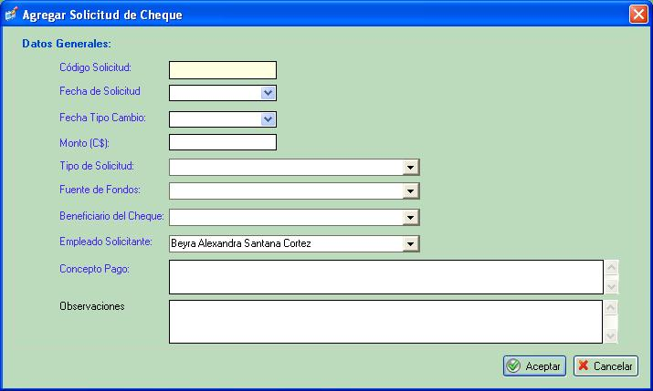

Ilustración Campos obligatorios y opcionales en Pantallas de Captura

* 1. **Campos de Consulta (Sólo Lectura)**
* Los campos de sólo lectura o de consulta se mostrarán inhabilitados y en color amarillo tal como se muestra en la imagen siguiente correspondiente a la pantalla de captura de Solicitudes de Cheques del Módulo de Control de Crédito para el campo Código Solicitud.



Ilustración Campos de Sólo Lectura (Consulta) en Pantallas de Captura

* 1. **Barra de Herramientas en Pantallas Principales**
* Las barras de herramientas o de comandos del sistema estarán ubicadas en la parte superior de las pantallas principales y permitirán ejecutar diferentes acciones tales como: Agregar, Modificar, Anular, Imprimir; entre otras acciones en dependencia de la interfaz en la cual se encuentre el usuario y de que su rol de acceso al sistema lo permita. A continuación se muestra la barra de herramientas de la pantalla principal de Registro de Solicitudes de Cheque del Módulo de Control de Crédito:



Ilustración Barra de Herramientas en Pantallas Principales

* 1. **Iconos estándares en las Barras de Herramientas**
* A continuación se presentan los iconos más utilizados y el propósito de los mismos dentro de las barras de herramientas o de comandos del sistema ubicadas en la parte superior de las pantallas principales:

| **Icono** | **Descripción** |
| --- | --- |
| Agregar16 | Agregar o Crear un nuevo registro. |
| Edit16 | Modificar o Editar datos del registro. |
| Eliminar16 | Eliminar o Anular un registro. |
| y Revisar | Aprobar. |
|  | Rechazar, Cerrar o Anular. |
| procesar y GenerarCk | Correr Proceso. |
| Refrescar16 | Refrescar información. |
| impresora16 | Reporte o Listado. |
| ayuda16 | Opción de Ayuda. |
| Puerta16 | Salir de la pantalla. |

* 1. **Botones de Guardar y Cancelar**
* En todas las pantallas de captura de información se muestran en la parte inferior derecha botones con el propósito de guardar la información en la base de datos del sistema (Botón Aceptar) o bien de Cancelar los cambios y salir de la pantalla sin guardar (Botón Cancelar). A continuación se muestran los mismos en la pantalla de adición de Solicitudes de Cheque del Módulo de Control de Crédito:



Ilustración Botones de Guardar y Cancelar en Pantallas de Captura

* 1. **Navegación**
* Para moverse entre los datos puede utilizar el mouse o la tecla Tab (tabulador Tecla Tab).
  1. **Mensajes de Error**
* En las pantallas de captura al dar clic sobre el botón Aceptar el sistema validará los datos indicados por el usuario y en caso de requerirse el ingreso de un dato no digitado o bien en caso que el dato no sea válido el sistema lo indicará a través de mensajes de error e impidiendo guardar el registro en la base de datos, tal como se muestra en la imagen siguiente correspondiente a la adición de Solicitudes de Cheque del Módulo de Control de Crédito:

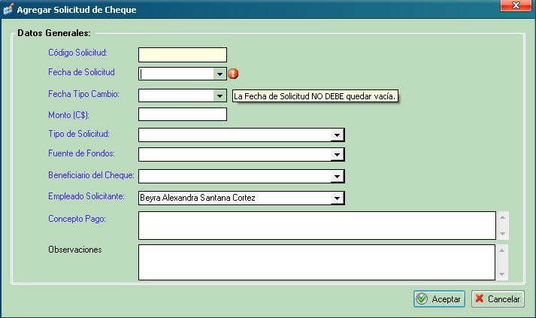

Ilustración Mensaje de Error en Pantallas de Captura

# Módulo de Control de Crédito

El Módulo de Control de Crédito del Programa comprende el control de colocaciones de cartera de micro créditos así como el seguimiento requerido para las recuperaciones a ser efectuadas.

La operatividad del módulo abarca desde el registro de sesiones del Comité de Crédito a fin de evaluar Aprobaciones o Rechazos de Créditos por socia solicitante de cada grupo solidario, registro automático de tablas de amortización por socia con crédito Aprobado y registro de Solicitudes de Desembolso de Crédito para la posterior emisión de Solicitudes de Cheque hacia el Área Contable.

Tras la emisión del cheque por parte del área Contable, el módulo de Control de Crédito abarca el seguimiento de recuperación de cartera a través de la emisión de Recibos de Ingreso producto de abonos efectuados por las diferentes socias de un determinado grupo solidario. El control de la recuperación, es decir de los ingresos se lleva a un nivel de detalle por socia.

El módulo de Control de Crédito consta de las siguientes opciones:

*Opción Registro de Fichas:*

* Ficha de Notificación.
* Traslado Lugar de Pago.
* Reestructuración Deuda

*Opción Solicitud de Cheque:*

* Registrar.

*Opción Nota Débito y Crédito:*

* Registrar.

*Opción Recuperación Cartera:*

* Recibo Oficial Caja Automático.
* Recibo Oficial de Caja Manual.
* Préstamos Cancelados.
* Cancelación Anticipada Recibo Manual
* Cancelación Anticipada Recibo Automática
* Reimprimir Recibos
* Arreglo de Pagos

*Opción Indicadores:*

* Metas del Programa.
* Formato de Captura de datos.
* Tabla 1: Consolidado Crédito Aprobado.
* Tabla 2: Comportamiento Crédito Aprobado.
* Tabla 3: Avance Cumplimiento Metas.
* Tabla 5: Créditos Aprobados según actividad económica.
* Tabla 6: Créditos Aprobados por nivel de escolaridad.
* Tabla 7: Créditos Aprobados por Barrio y Mercados.
* Estadísticas Desembolsos Socias (CC46).
* Estadísticas Recuperaciones (CC47).
* Estadísticas INIDE Web Service.

*Opción Información Geográfica:*

* Mapa Municipios atendidos.
* Mapa Departamentos atendidos.

*Opción Reportes y Consultas:*

* Resumen Créditos (CC2..CC7).
* Listado de Recibos (CC15, CC17).
* Listado de Cheques (CN16).
* Detalle Créditos Aprobados Mercados (CC19).
* Listado de Cheques de Socia por Fecha de Entrega (CC38).
* Reporte de Mora (CC18).
* Reporte de Recuperaciones (CC19).
* Grupos Solidarios Vigentes (CS20).
* Detalle Vencimiento de Préstamos (CC21).
* Consolidado Préstamos Vencidos (CC22).
* Socias por cantidad de créditos (CC25).
* Control de la Mora (CC27).
* Listado de Socias nuevas (CC33, CC36).
* Listado de Socias morosas (CC37).
* Socias con ningún pago realizado (CC43).
* Socias con crédito en diferentes fuentes de financiamiento (CC48).
* Socias con crédito en diferente Municipio (CC49).
* Socias con crédito en barrios y mercados (CC50).
* Consolidado reporte de recuperaciones (CC51).
* Recuperaciones aplicadas en MHCP por fecha de minuta (CC54).
* Recibos no enviados al MHCP (CC55).
* Minutas enviadas y aún no aplicadas por MHCP (CN32).
* Recuperaciones aplicadas en el MHCP por fecha de recibo (CC57).
* Consolidado Monto por recuperar (CC56).
* Detalle recuperación cartera (CC58).
* Saldo de cartera (CC59).
* Reporte de Mora v2 (pagos hasta fecha de corte) (CC60).
* Reporte de Mora v3 (Cartera Vencida) CC61
* Créditos Activos/Cancelados CC63
* Listado de Pagarés de Socias CC64
* Saldos de Cartera <= 20 / > 20 CC65
* Detalle de Recuperaciones CC66
* Saldo de Cartera (Antigüedad X Saldo Vencido) CC68
* Detalle de Recuperaciones (Antigüedad X Saldo Vencido) CC69
* Listado de Pagarés Saldo > 0 / Saldo <= 0 CC70
* Listado de Grupos con Crédito Cancelado CC71
* Listado de Socias Con Créditos Cancelados(CC72)
* Listado de Recibos Manuales por Fecha(CC75)
* Listado Recibos Socias CC76
* Totales Grupos Socias Vencen Créditos Anualmente CC77
* Listado de Actas por Sesión CC78
* Listado de Expedientes Aprobados CC79
* Listado de Fichas Anuladas CC80
* Listado de Barrios Atendidos y Mora CC81
* Reporte de Ejecución de Fondos CC84
* Listado Socias Morosas con Monto Aprobado CC88
* Comportamiento de la Mora CC85
* Saldo de Cartera Saneamiento CC89
  1. **Ingreso al Sistema**

Para ingresar al Sistema de Información del Programa de Micro Crédito Usura Cero (SMUSURA0), debe seleccionar el ícono ubicado en el Escritorio de la Computadora y presionar Enter o bien doble clic. Luego aparecerá la siguiente pantalla donde deberá ingresar su Nombre de Usuario y Contraseña de acceso al sistema y luego presionar el botón de Aceptar .

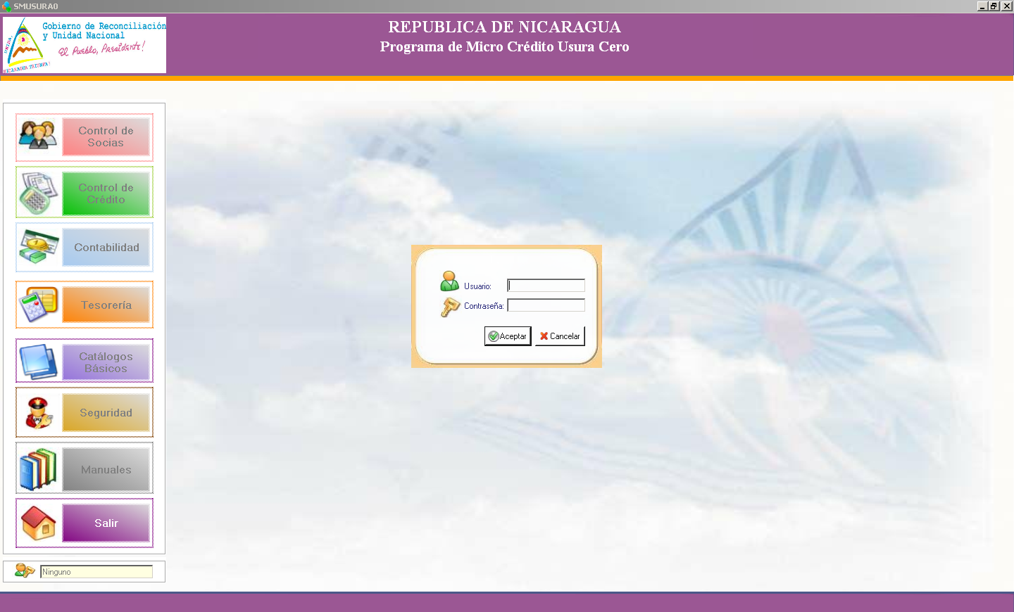

Ilustración Pantalla de Ingreso al Sistema

Una vez ingresados el Nombre de Usuario y la Contraseña, se habilitan las opciones a las que tiene acceso el usuario. En este manual detallaremos el uso específico del módulo de Control de Crédito.

Icono Control Credito

Ilustración Icono de Ingreso al Módulo de Control de Crédito

Luego de seleccionar la opción anterior aparecerá la pantalla que se presenta en la siguiente ilustración donde se muestran las diferentes opciones que pertenecen al módulo.

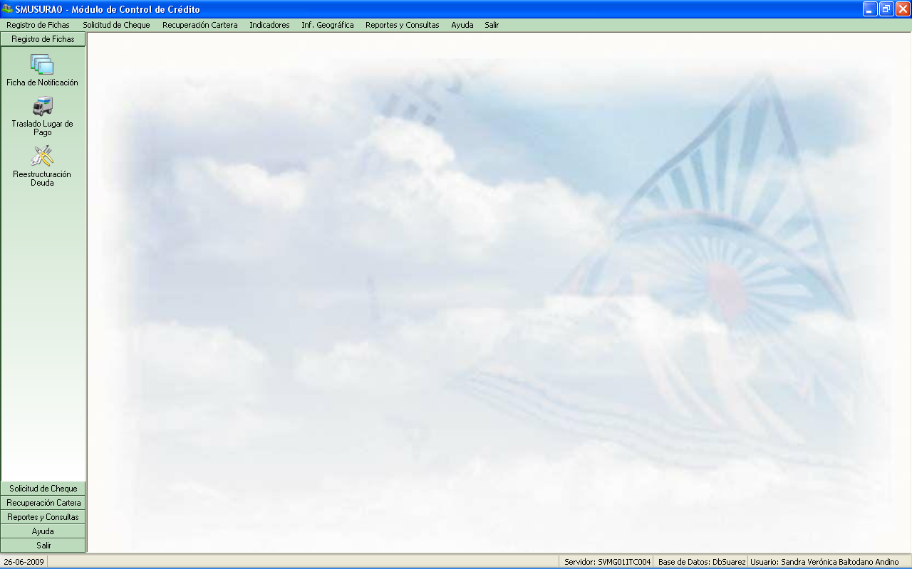

Ilustración Pantalla Principal del Módulo de Control de Crédito

La pantalla principal del Módulo de Control de Crédito consta de un Menú Horizontal y un Menú Vertical, las opciones se pueden ejecutar seleccionando ya sea el ícono presentado en el menú vertical que se muestra en la ilustración anterior a la izquierda o bien en menú descolgante ubicado en la parte superior de la pantalla.

Cada una de las opciones se detalla a continuación.

* 1. **Ficha de Notificación del Crédito**

**Descripción General**

Permite registrar Fichas de Notificación de Crédito para grupos solidarios conformados por al menos cinco socias y un máximo de diez. Se ofrecen las opciones de Agregar y Modificar Fichas así como Anular las mismas y Anular con regeneración automática.

Por otro lado desde esta opción se realiza la aprobación o rechazo de créditos a posibles Socias por parte del Comité de Crédito del Programa Usura Cero. Finalmente la opción permite la adición, modificación y verificación de Solicitudes de Desembolso de Crédito por socia cuyo crédito haya sido aprobado por el Comité así como acciones de interacción con CARUNA.

Para ingresar se selecciona la opción ubicada en el menú vertical que se muestra a continuación y se oprime el botón izquierdo del mouse.

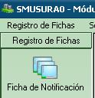

Ilustración Opción Ficha de Notificación Menú Vertical

O bien se selecciona la opción Ficha de Notificación del Crédito del menú horizontal que se muestra a continuación y se oprime el botón izquierdo del mouse.

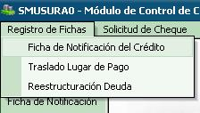

Ilustración Opción Ficha de Notificación Menú Horizontal

Luego de haber seleccionado la opción para Ficha de Notificación del Crédito, aparecerá una pantalla con un listado conteniendo información de las Fichas existentes en el sistema de acuerdo a un corte de fechas que podrá ser indicado por el usuario. En la siguiente ilustración se muestra la pantalla principal:

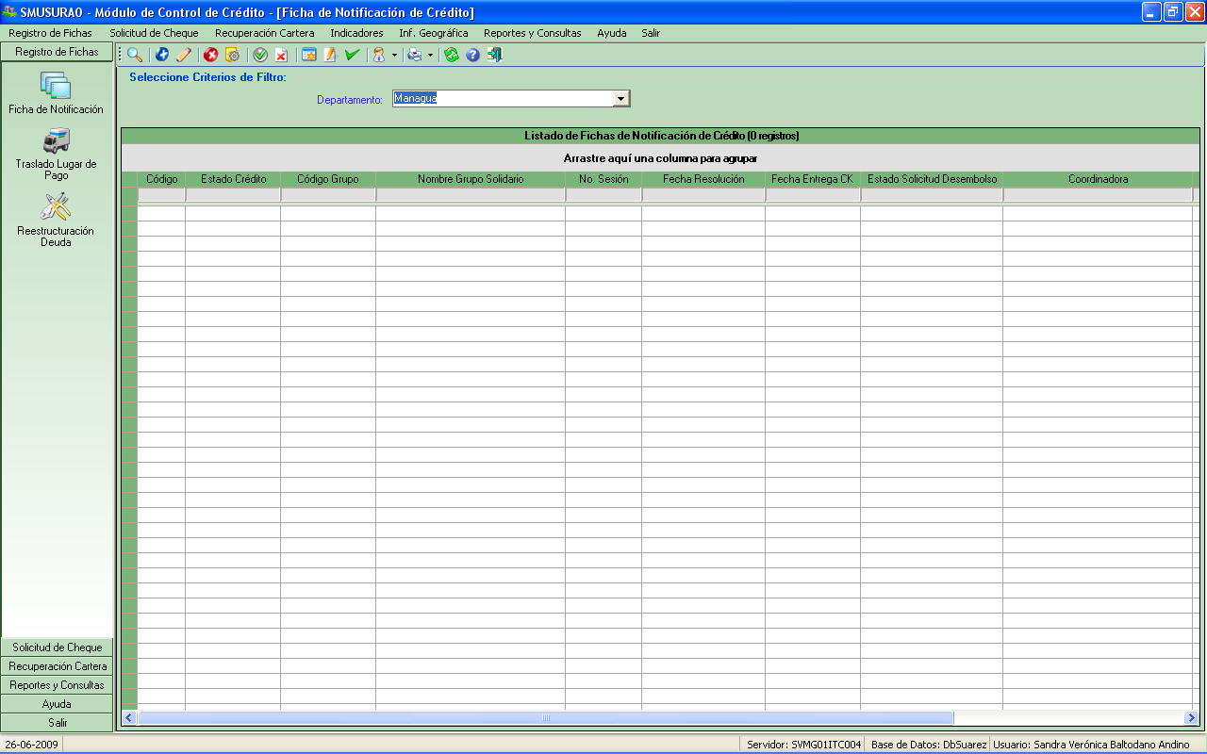

Ilustración Pantalla Principal Ficha de Notificación de Crédito

El sistema permitirá al área de Crédito las acciones siguientes:

* Búsqueda de fichas de notificación previamente registradas con base en los siguientes criterios:
  + Cédula de Socia.
  + Nombres de Coordinadora de Grupo Solidario.
  + Nombres de Grupos Solidarios.
  + Código de Ficha de Notificación.
  + Número de resolución de crédito.

Estos criterios pueden aplicarse para fichas activas o todas las fichas registradas (incluyendo fichas anuladas y anuladas con regeneración).

* Para hacer un alta (agregar Icono Agregar), el sistema solicitará todos los datos asociados a la Ficha. Una vez ingresados por el usuario, el sistema validará los datos y si están completos y/o correctos los registrará en la base de datos.

A continuación se describen los campos que deberán ser ingresados por pestaña de la interfaz de adición de Fichas de Notificación mostrada en la siguiente ilustración:

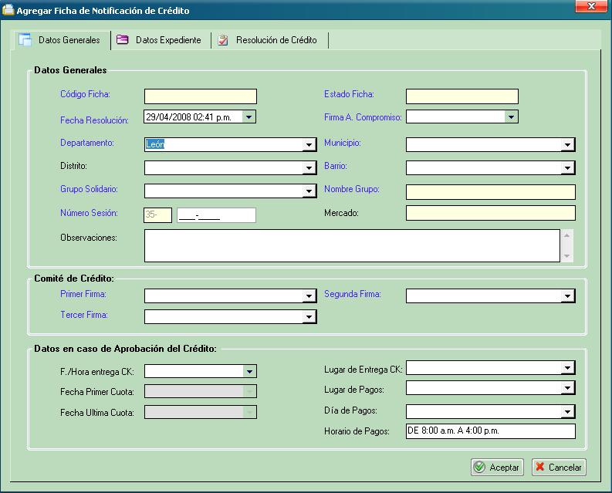

Ilustración Agregar Ficha de Notificación de Crédito

* **Datos generales**: se solicitará información sobre la fecha de resolución del crédito, fecha de firma del acta de compromiso por parte del grupo solidario, localización del grupo solidario (departamento – municipio – distrito – barrio), nombre del grupo solidario, número de sesión y observaciones opcionales. Por otro lado se solicitará el nombre de los integrantes del Comité de Crédito del Programa y finalmente datos de la aprobación del crédito los cuales no serán obligatorios sino previo a la aprobación del crédito al grupo solidario por parte del comité.

Una vez ingresada la información anterior es preciso un clic del mouse sobre el botón Aceptar que se muestra en la parte inferior de la ilustración anterior lo que permitirá continuar la captura de la información en las pestañas siguientes (Datos Expediente y Resolución de Crédito).

* **Datos Expediente**: Al ingresar una nueva ficha de notificación de crédito se cargan de manera automática los diferentes requisitos que deberán ser cumplidos por un grupo solidario para la aprobación del crédito por parte del Programa Usura Cero. Una vez cargados estos requisitos el usuario podrá actualizar su estado de cumplimiento y agregar de manera opcional observaciones a los mismos. A continuación se muestra la pantalla correspondiente:

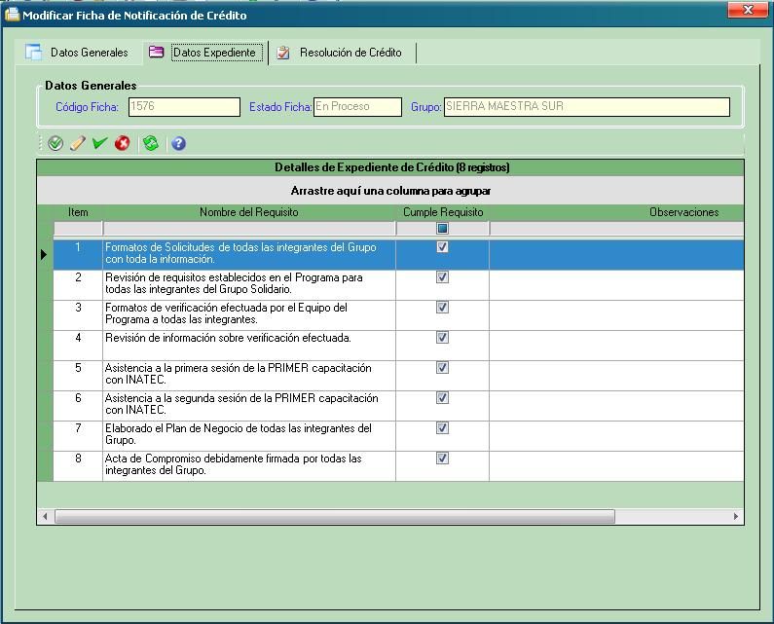

Ilustración Modificar Datos Expediente

Los requisitos son cargados desde la opción de Catálogos Generales del módulo de Catálogos Básicos del sistema, si una vez ingresada una ficha y esta aún se encuentra con el estado *En Proceso* y se adicionan nuevos requisitos al catálogo, estos pueden ser incorporados con la ayuda del primer botón de la barra de herramientas ubicada en la pestaña Datos Expediente (Incorporar Requisitos Revisar).

Por otro lado es posible modificar las observaciones de un determinado requisito mediante un clic del mouse sobre el botón correspondiente (Modificar Observación Icono Modificar) mostrándose la pantalla siguiente para el ingreso de la misma:

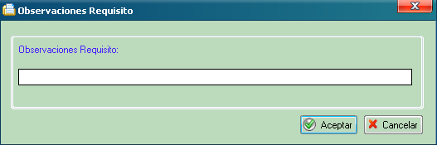

Ilustración Modificar Observaciones Requisito

La pestaña Datos Expediente permite adicionalmente modificar el estado de un determinado requisito a cumplido o no cumplido por parte del grupo solidario (Cumple/NO cumple Requisito Verificar). Finalmente se permite la eliminación de requisitos para fichas de notificación (eliminar requisito Delete).

Todas las acciones antes detalladas de la pestaña *Datos Expediente* son permitidas únicamente para Fichas de Notificación de Crédito con el estado *En Proceso*.

* **Resolución de Crédito**: finalmente, al agregar una Ficha de Notificación de Crédito se presenta la pestaña Resolución de Crédito presentándose la pantalla siguiente:

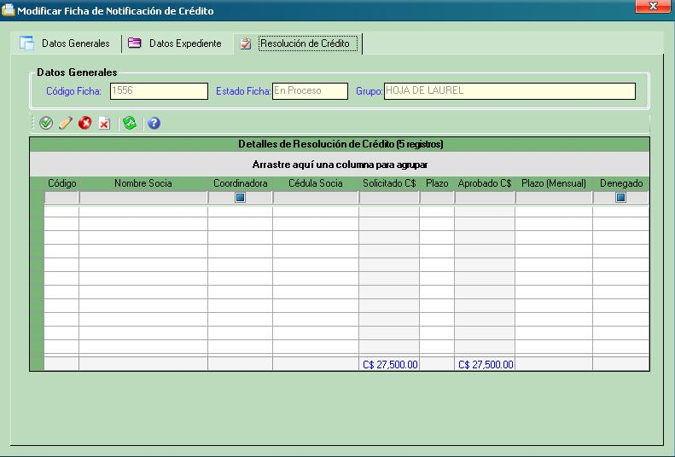

Ilustración Modificar Resolución de Crédito

Al adicionar una nueva ficha se cargan de manera automática las diferentes socias del grupo solidario con los plazos y montos indicados en la Hoja de Verificación (ver manual de usuario del módulo Control de Socias), estos datos sin embargo pueden ser modificados desde la pestaña anterior con los realmente aprobados por parte del Comité de Crédito del Programa.

Es posible que posterior a la generación de la Ficha de Notificación (si esta se encuentra *En Proceso*) se agreguen nuevas socias al grupo solidario y sus correspondientes fichas de inscripción y verificación, por tanto el primer botón de la pestaña Resolución de Crédito (Incorporar Fichas Verificadas Revisar) permite la adición de estas socias a la ficha de notificación seleccionada.

Por otro lado se permite modificar montos y plazos para cada una de las socias con la ayuda del botón (modificar monto y plazo aprobado Icono Modificar) presentándose en la parte inferior de la pestaña el recuadro siguiente a fin de que sean indicados el nuevo plazo y monto que será aprobado por parte del Comité de Crédito a la socia seleccionada. Una vez indicados se deberá presionar el botón *Actualizar* mostrado en la imagen siguiente con lo cual se almacenan los datos en la base de datos.

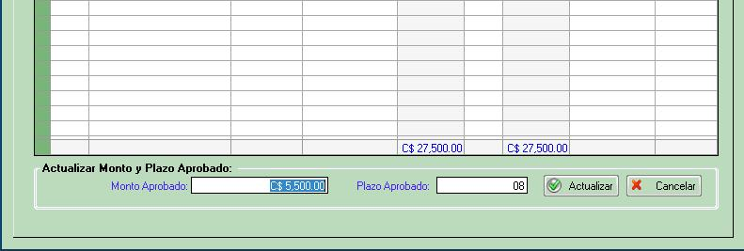

Ilustración Modificar Monto y Plazo Aprobado

En la parte inferior de la lista se actualiza el monto total solicitado y aprobado por las diferentes socias del grupo solidario. Es preciso indicar que tanto los montos como plazos aprobados se validarán contra la tabla de cuotas semanales del reglamente operativo vigente del Programa Usura Cero.

Otra de las posibilidades que permite la opción es eliminar socias de la ficha de notificación (eliminar Delete), siempre y cuando la eliminación no provoque que el número de socias aprobadas de la ficha sea menor a cinco.

Finalmente, la opción permite denegar el crédito (Denegar Crédito Delete2) a una o más socias del grupo siempre y cuando esto no provoque que el número de socias aprobadas de la ficha sea menor a cinco en cuyo caso será preciso el rechazo de todo el grupo solidario.

Todas las acciones antes detalladas de la pestaña Resolución de Crédito son permitidas únicamente para Fichas de Notificación de Crédito con el estado *En Proceso*.

* Para hacer un cambio a una Ficha de Notificación de Crédito (modificar Icono Modificar), el sistema solicitará la selección de la ficha a editar y el ingreso de los datos que desea cambiar. Una vez ingresados los nuevos datos del registro, el sistema los validará y si están completos y/o correctos actualizará la base de datos. Únicamente es posible modificar la totalidad de la información de fichas con el estado *En Proceso* y que pertenezcan a la delegación del usuario que accede al sistema.
* Para hacer una anulación (anular ficha Sin Regeneración Delete), el sistema solicitará la selección de la Ficha a anular. Una vez que el usuario seleccione el registro el sistema solicitará confirmación y en caso de que el usuario confirme el sistema deberá validar que la ficha pertenezca a la delegación del usuario que accede al sistema. Por otro lado es imposible anular fichas si esta tiene asociados Recibos Oficiales de Caja activos o si existen Comprobantes de Cheque asociados de un mes Contable ya cerrado desde el módulo de Contabilidad.

Al anularse una ficha de notificación de crédito el sistema ejecutará las acciones siguientes:

1. Actualiza el estado de la ficha de notificación de crédito a *Anulada*.
2. Actualiza el estado de las Solicitudes de Desembolso de Crédito asociadas a *Anuladas*.
3. Actualiza el estado de las Fichas de Verificación asociadas a *Anuladas*.
4. Disminuye contador del siguiente crédito en Grupo Solidario (siempre y cuando la ficha a anular se encuentre aprobada o rechazada ya que son estos dos procesos los que incrementan el consecutivo).
5. Actualiza el estado de las Solicitudes de Cheque asociadas a *Anuladas*.
6. Actualiza el estado de los Comprobantes de Cheque asociadas a *Anulados* y revierte la mayorización de los mismos sobre los saldos contables.

* Por otro lado la opción Ficha de Notificación de Crédito permite hacer una anulación con generación automática de otra ficha con el estado *En Proceso* (Anular Ficha con regeneración procesar), el sistema solicitará la selección de la Ficha a anular. Una vez que el usuario seleccione el registro el sistema solicitará confirmación y en caso de que el usuario confirme el sistema deberá validar que la ficha se encuentre con el estado *Aprobada* y que pertenezca a la delegación del usuario que accede al sistema. Por otro lado es imposible anular fichas si esta tiene asociados Recibos Oficiales de Caja activos o si existen Comprobantes de Cheque asociados de un mes Contable ya cerrado desde el módulo de Contabilidad.

Al anularse una ficha de notificación de crédito con regeneración el sistema ejecutará las acciones siguientes:

1. Actualiza el estado de la ficha de notificación de crédito a *Anulada* *con Regeneración*.
2. Actualiza el estado de las Solicitudes de Desembolso de Crédito asociadas a *Anuladas*.
3. Crea nueva Ficha de Notificación con el estado *En Proceso* y con todas sus socias con el estado de crédito *Aprobado* independientemente si estas fueron Aprobadas o Denegadas en la Ficha origen.
4. Actualiza el estado de las Fichas de Verificación asociadas a *Verificadas* independientemente si las mismas habían sido Aprobadas o Rechazadas desde la Ficha origen.
5. Revierte el estado de Crédito Denegado en las socias del grupo solidario que habían sido denegadas.
6. Disminuye en uno contador del siguiente crédito en grupo solidario.
7. Revierte estado del grupo solidario a En Proceso (siempre y cuando el grupo se encuentre en una o más fichas de notificación aprobadas).
8. Actualiza el estado de las Solicitudes de Cheque asociadas a *Anuladas*.
9. Actualiza el estado de los Comprobantes de Cheque asociadas a *Anulados* y revierte la mayorización de los mismos sobre los saldos contables.

* La opción permite la posibilidad de aprobar Fichas de Notificación de Crédito (Aprobar Ficha de Notificación Revisar), el sistema solicitará la selección de la ficha a Aprobar procediendo a cambiar el estado de la ficha de *En Proceso* a *Aprobada* siempre y cuando se hayan previamente ingresado todos los datos relacionados con la aprobación del crédito desde la pantalla de adición de fichas en la pestaña *Datos Generales*. Por otro lado se validará que todos los requisitos estén marcados como cumplidos y que las socias del grupo posean los mismos plazos aprobados.

Al aprobarse una ficha de notificación de crédito el sistema ejecutará las acciones siguientes:

1. Actualiza el estado de la ficha de notificación de crédito a *Aprobada*.
2. Actualiza el estado de las Fichas de Verificación asociadas a *Aprobadas* para aquellas socias a las que NO se les denegó el crédito.
3. Actualiza el estado de las Fichas de Verificación asociadas a *Rechazadas* para aquellas socias a las que se les denegó el crédito.
4. Actualiza el estado del grupo solidario a *Cerrado* impidiendo con ello la adición de nuevas socias al grupo o la modificación de las ya existentes e incrementa consecutivo del crédito.

* Se permite además la posibilidad de rechazar Fichas de Notificación de Crédito (Rechazar Ficha de Notificación Delete2), el sistema solicitará la selección de la ficha a Rechazar procediendo a cambiar el estado de la ficha de *En Proceso* a *Rechazada*.

Al Rechazar una ficha de notificación de crédito el sistema ejecutará las acciones siguientes:

1. Actualiza el estado de la ficha de notificación de crédito a *Rechazada*.
2. Actualiza el estado de las Fichas de Verificación asociadas a *Rechazadas* para todas las socias del Grupo Solidario.
3. Actualiza el estado del crédito a Denegado para todas las socias del grupo solidario.
4. Actualiza estado del grupo solidario a Cerrado.

* Las fichas de notificación de crédito Aprobadas permiten la generación de las correspondientes solicitudes de desembolso de crédito para cada una de las socias del grupo cuyo crédito no halla sido denegado, lo anterior es posible con la ayuda del botón (Generar Solicitudes DesembolsoGenerarCk) ubicado en la barra de herramientas de la pantalla principal de la opción Ficha de Notificación de Crédito, tras un clic del mouse sobre este botón se mostrará la siguiente pantalla de adición:

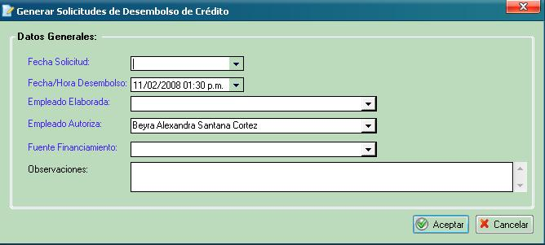

Ilustración Agregar Solicitud de Desembolso de Crédito

En la pantalla de adición de Solicitudes de Desembolso de Crédito se deberá indicar la fecha para la solicitud de desembolso, fecha y hora del desembolso (a partir de la cual se iniciarán las tablas de amortización), empleado responsable de elaborar la solicitud, empleado responsable de autorizar la solicitud, fuente de fondos con la cual deberá ejecutarse contablemente y finalmente y de manera opcional observaciones generales.

Tras un clic del mouse sobre el botón Aceptar se generaran de forma automática las diferentes solicitudes de desembolso de crédito para cada una de las socias del grupo solidario con el crédito aprobado de acuerdo con los datos indicados en la pantalla anterior. Adicionalmente se generan de forma automática las tablas de amortización para cada una de las socias del grupo solidario asociado a la ficha de notificación y a las cuales se les generó Solicitud de Desembolso de Crédito.

* Una vez generadas las Solicitudes de Desembolso de Crédito de fichas Aprobadas estas podrán modificarse siempre y cuando las mismas aún no hayan sido Verificadas, esto con la ayuda del botón correspondiente (Modificar Solicitudes Desembolso Edit II) ubicado en la barra de herramientas de la pantalla principal de la opción Ficha de Notificación de Crédito, tras un clic del mouse sobre este botón se mostrará la misma pantalla de adición antes presentada con la diferencia que se muestran al usuario los datos previamente digitados con la opción de modificar los mismos. En caso de modificar la fecha de desembolso se generarán nuevamente las tablas de amortización por socia.
* Una vez generadas las Solicitudes de Desembolso de Crédito de fichas de notificación Aprobadas estas podrán verificarse con la ayuda del botón correspondiente (Verificar Solicitudes Desembolso Verificar).

Si la Ficha no es producto de una Anulación con regeneración el sistema ejecutará las acciones siguientes:

1. Por cada una de las Solicitudes de Desembolso (número de socias con el crédito aprobado en el grupo solidario) se generará de forma automática Solicitud de Cheque con el estado *Enviada a Contabilidad* (sin especificarse aún la codificación de cuentas contables de dichas Solicitudes de Cheque).

Por otro lado, si la Ficha es producto de una Anulación con regeneración el sistema ejecutará las acciones siguientes:

1. Por cada una de las Solicitudes de Desembolso (número de socias con el crédito aprobado en el grupo solidario) si la solicitud origen no tiene una Solicitud de Cheque anulada únicamente se generará de forma automática Solicitud de Cheque con el estado *Enviada a Contabilidad* (sin especificarse aún la codificación de cuentas contables de dichas Solicitudes de Cheque).
2. Por cada Solicitud de Desembolso si el usuario modificó la fuente de financiamiento con respecto a la ficha de notificación de crédito origen únicamente se generará de forma automática Solicitud de Cheque con el estado *Enviada a Contabilidad* (sin especificarse aún la codificación de cuentas contables de dichas Solicitudes de Cheque).
3. Por cada una de las Solicitudes de Desembolso (número de socias con el crédito aprobado en el grupo solidario) si la solicitud origen tiene una Solicitud de Cheque anulada asociada y no se cambio la fuente de fondos:
   1. Genera la Solicitud de Cheque con el estado *Autorizada con Cheque Emitido*. Esto únicamente para las socias con el crédito aprobado en la ficha.
   2. Genera detalles de la codificación contable para cada una de las Solicitudes de Cheque.
   3. Genera Comprobante de Cheque con el mismo número asociado a la ficha origen y mayoriza este sobre saldos contables.

* Desde la ficha de notificación de crédito se permiten las siguientes acciones de interacción con CARUNA:
  + Enviar Acta a CARUNA: permite marcar toda una acta de resolución de crédito como lista para su envío a CARUNA.
  + Marcar Ficha como enviada: actualiza en estado de la ficha como enviada a CARUNA.
  + Cancelar Fichas de Inscripción: Permite dar por canceladas las fichas de inscripción asociadas una vez reportadas las recuperaciones por parte de CARUNA y cuyos recibos no hayan sido registrados en el Programa.
* Finalmente, la pantalla presenta la posibilidad de generar los reportes mostrados en la imagen siguiente y se permite su impresión por Impresora y Archivo (formato PDF, XLS, RTF y otros):

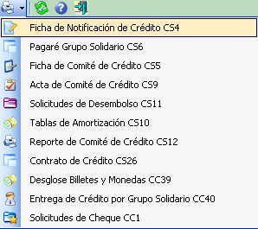

Ilustración Reportes generados desde la Ficha de Notificación

* 1. **Traslado de Lugar de Pago**

**Descripción General**

Permite realizar modificaciones masivas de lugar de realización de pagos por parte de las socias del Programa para Fichas de Notificación de Crédito con el estado Aprobada y que contengan al menos una Ficha de Inscripción activa (con estado diferente de Anulada y Cancelada).

Para ingresar se selecciona la opción ubicada en el menú vertical que se muestra a continuación y se oprime el botón izquierdo del mouse.

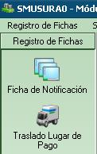

Ilustración Opción Traslado Lugar de Pago Menú Vertical

O bien se selecciona la opción Traslado Lugar de Pago del menú horizontal que se muestra a continuación y se oprime el botón izquierdo del mouse.

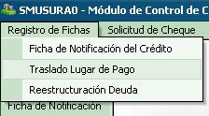

Ilustración Opción Traslado Lugar de Pago Menú Horizontal

Luego de haber seleccionado la opción para Traslado de Lugar de Pago, aparecerá la pantalla siguiente:

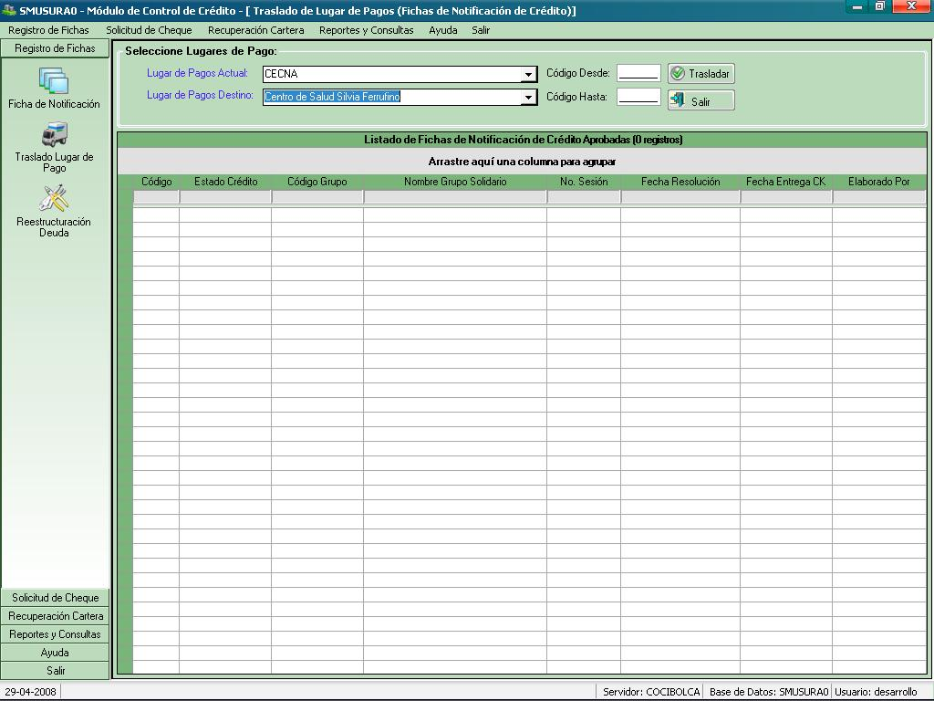

Ilustración Pantalla Principal Traslado de Lugar de Pago

* Para efectuar el traslado se deberá indicar Lugar de Pagos Actual y Lugar de Pagos destino y de manera opcional un rango de códigos de ficha de notificación de crédito en caso que no se deseen trasladar a todas las fichas asociadas al lugar de pagos actual.
* Una vez indicado el lugar de pagos actual se carga la lista con aquellas Fichas de Notificación de Crédito Aprobadas y asociadas a este.
* Finalmente, tras indicar la información anterior será preciso un clic del mouse sobre el botón Trasladar con lo cual se modifica de manera masiva el lugar de pagos asociado a las fichas de notificación indicadas.
  1. **Reestructuración de Deuda**

**Descripción General**

Permite registrar reestructuraciones de deuda a socias de grupos solidarios que hayan incurrido en mora en la realización de sus pagos semanales. Se ofrecen las opciones de Agregar, Modificar, Anular y Aplicar Reestructuraciones en dependencia de que el rol del usuario conectado al sistema lo permita.

Para ingresar se selecciona la opción ubicada en el menú vertical que se muestra a continuación y oprime el botón izquierdo del mouse.

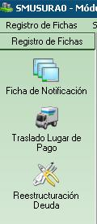

Ilustración Opción Reestructuración Deuda Menú Vertical

O bien se selecciona la opción Reestructuración Deuda del menú horizontal que se muestra a continuación y oprime el botón izquierdo del mouse.

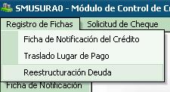

Ilustración Opción Reestructuración Deuda Menú Horizontal

Luego de haber seleccionado la opción para Reestructuraciones de Deudas, aparecerá una pantalla con un listado superior conteniendo información de las fichas de notificación de crédito aprobadas y con cheque emitido localizadas entre un rango de fechas de corte indicadas por el usuario y un listado inferior conteniendo las reestructuraciones que han sido asociadas a estas fichas en caso de existir. En la siguiente ilustración se muestra la pantalla principal:

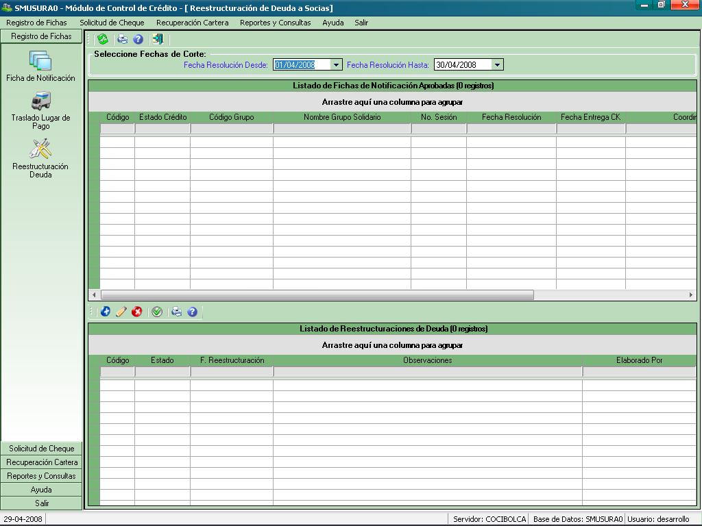

Ilustración Pantalla Principal Reestructuración de Deuda

El sistema permitirá al área de Crédito las acciones siguientes:

* Para hacer un alta (agregar Icono Agregar), el sistema solicitará todos los datos asociados a la Restructuración. Una vez ingresados por el usuario, el sistema validará los datos y si están completos y/o correctos los registrará en la base de datos.

A continuación se describen los campos que deberán ser ingresados por pestaña de la interfaz de adición de Reestructuraciones mostrada en la siguiente ilustración:

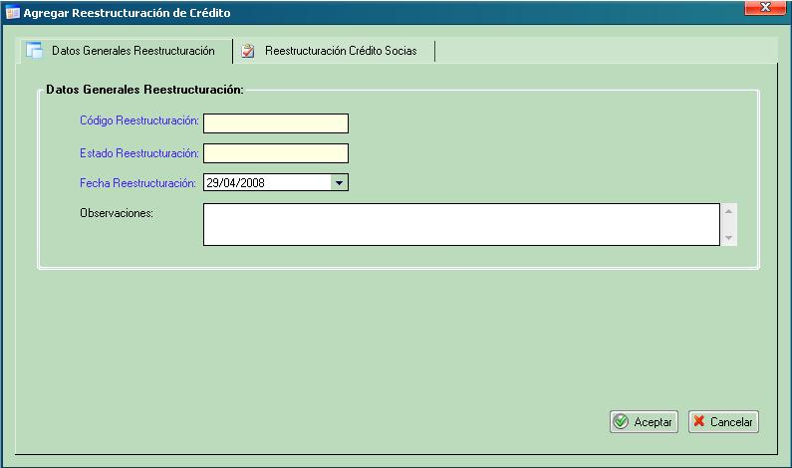

Ilustración Agregar Datos Generales de Restructuración de Deuda

* **Datos Generales Reestructuración**: se solicitará información sobre la fecha de la reestructuración y de manera opcional observaciones generales. El código de la reestructuración será generado de forma automática por el sistema con un consecutivo para la ficha de notificación seleccionada y al tratarse de una adición, el estado de la Reestructuración se registrará En Proceso.

Una vez ingresada la información anterior es preciso un clic del mouse sobre el botón Aceptar que se muestra en la parte inferior de la pantalla de adición lo que permitirá continuar la captura de la información en la pestaña siguiente.

* **Restructuración Crédito Socias**: Tras indicar los datos generales de la reestructuración se podrá ingresar para cada una de las socias aprobadas en la ficha de notificación la nueva información de la deuda reestructurada esto desde la pantalla mostrada a continuación:

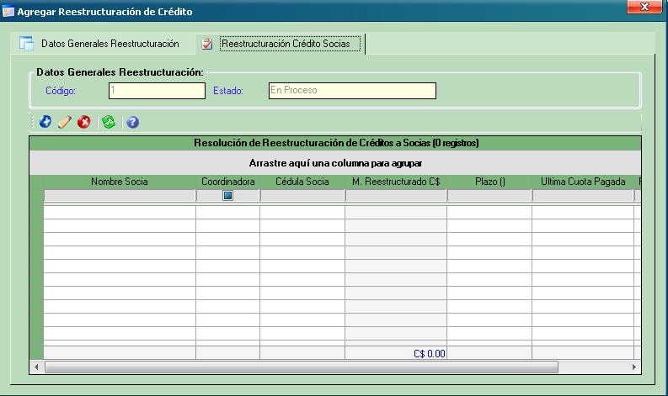

Ilustración Agregar Datos de Restructuración de Crédito a Socias

Con la ayuda del botón (Agregar Icono Agregar) ubicado en la barra de comandos de la pestaña Restructuración Crédito Socias, se deberá ingresar para cada una de las Socias: nombre de la socia, número de la última cuota cancelada en forma total o parcial, fecha de primer pago de la deuda reestructurada, nuevo plazo en meses de la deuda, nuevo monto en córdobas (correspondiente al monto de principal y mantenimiento al valor adeudado por la socia al momento de la reestructuración).

Si la reestructuración se encuentra *En Proceso* es posible modificar los datos de resolución del crédito a socias con la ayuda del botón de edición ubicado en la barra de herramientas de la pantalla anterior (modificar Icono Modificar).

Finalmente, siempre que la reestructuración se encuentre En Proceso será posible eliminar socias de la resolución de crédito con la ayuda del botón correspondiente (eliminar Delete).

* Para hacer un cambio (modificar reestructuración Icono Modificar), el sistema solicitará la selección del registro a editar y el ingreso de los datos que desea cambiar. Una vez ingresados los nuevos datos del registro, el sistema los validará y si están completos y/o correctos actualizará la base de datos. Únicamente es posible modificar reestructuraciones de deuda que se encuentren con el estado *En Proceso*.
* Para hacer una anulación (anular reestructuración Delete), el sistema solicitará la selección del registro a anular. Una vez que el usuario seleccione el registro el sistema solicitará confirmación y en caso de que el usuario confirme el sistema deberá validar que dicha reestructuración tenga el estado *En Proceso*, en cuyo caso se anulará el registro en la base de datos.
* Por otro lado, es posible aplicar reestructuraciones (Aplicar reestructuración Revisar), el sistema solicitará la selección del registro a aplicar. Una vez que el usuario seleccione el registro el sistema solicitará confirmación y en caso de que el usuario confirme el sistema deberá validar que dicho registro tenga el estado *En Proceso* y que se hayan ingresado a todas las socias con el crédito aprobado dentro de la pestaña Restructuración Crédito Socias, en caso de cumplirse estas validaciones se aplicará la reestructuración generándose las nuevas tablas de amortización reestructuradas para cada una de las socias indicadas.
* La pantalla presenta la posibilidad de generar los reportes siguientes y se permite su impresión por Impresora y Archivo (formato PDF, XLS, RTF y otros):
  + Listado de reestructuraciones de crédito (código de reporte CC23).
  + Listado de Tablas de amortización reestructurada (código de reporte CS10).
  1. **Registrar Solicitud de Cheque**

**Descripción General**

Permite registrar Solicitudes de Cheque del Programa Usura Cero. Se ofrecen las opciones de Agregar, Modificar y Anular Solicitudes así como enviar las mismas al área de Contabilidad para su revisión y codificación.

Para ingresar se selecciona la opción ubicada en el menú vertical que se muestra a continuación y oprime el botón izquierdo del mouse.

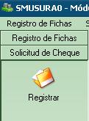

Ilustración Opción Solicitudes de Cheque Menú Vertical

O bien selecciona la opción Solicitud de Cheque del menú horizontal que se muestra a continuación y oprime el botón izquierdo del mouse.

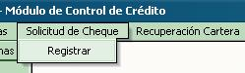

Ilustración Opción Registrar Solicitud de Cheque Menú Horizontal

Luego de haber seleccionado la opción para Registrar Solicitudes de Cheque, aparecerá una pantalla con un listado superior conteniendo las diferentes solicitudes y uno inferior con la codificación contable de cada una de estas (en caso de ya haberse ingresado por Contabilidad).

Se muestran en pantalla las solicitudes de acuerdo con el criterio de búsqueda seleccionado por el usuario (Cédula socia, Nombre grupo solidario, fecha de solicitud, código de solicitud, código ficha de notificación, número de resolución de crédito). En la siguiente ilustración se muestra la pantalla principal de la opción:

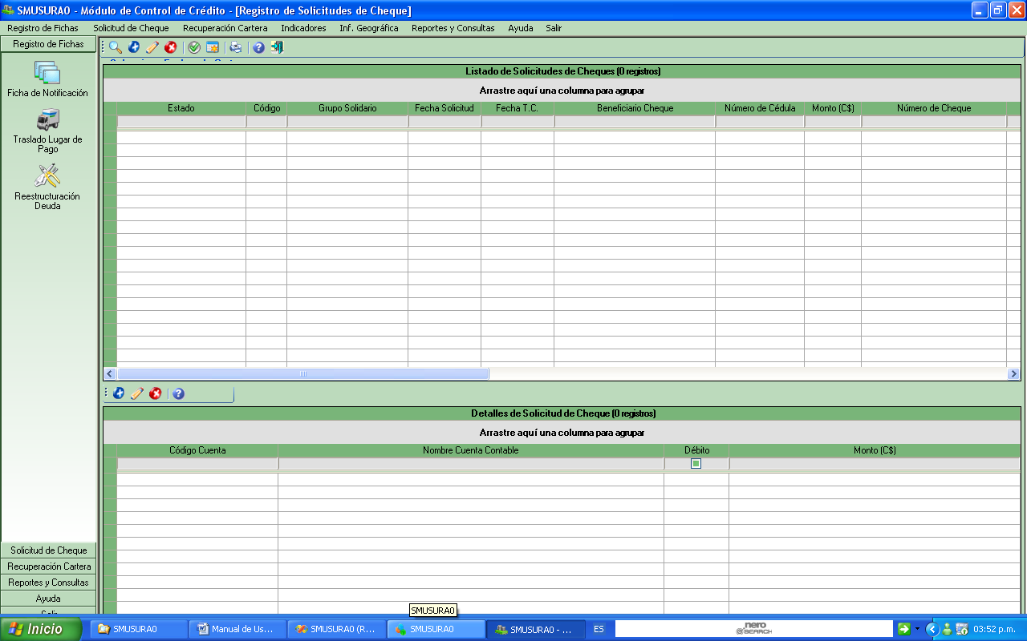

Ilustración Pantalla Principal Registro de Solicitudes de Cheque

El sistema permitirá crear, modificar y anular Solicitudes de Cheque así como enviar las mismas al área de Contabilidad para su revisión y codificación. Para esto:

* Para hacer un alta (agregar Icono Agregar), el sistema solicitará fecha de la solicitud, fecha de tipo de cambio, monto en córdobas, tipo de solicitud (siendo únicamente posible seleccionar el tipo *Solicitud de Cheque - Otros Cheques*, ya que las solicitudes de cheque para entrega de préstamos a las socias del Programa son generadas de forma automática con la verificación de solicitudes de desembolso de crédito desde la Ficha de Notificación), fuente de financiamiento con la cual deberá ser ejecutado el desembolso, nombre del beneficiario del cheque, empleado que solicita el pago, concepto del desembolso y de forma opcional observaciones generales de la solicitud. Una vez ingresados por el usuario, el sistema validará los datos y si están completos y/o correctos los registrará en la base de datos.

A continuación se presenta la pantalla de adición de Solicitudes de Cheque. En esta, al dar clic sobre el botón Aceptar se ingresa la nueva Solicitud.



Ilustración Agregar Solicitud de Cheque

* Para hacer un cambio (modificar Icono Modificar), el sistema solicitará el registro de los nuevos datos. La pantalla para edición de Solicitudes de Cheque es la misma presentada en la ilustración anterior con la diferencia que se muestran al usuario los datos previamente almacenados en la base de datos. Una vez ingresados los nuevos datos del registro, el sistema los validará y si están completos y/o correctos actualizará la base de datos. Únicamente se permitirá la modificación de solicitudes al área responsable de solicitarla y al área contable. Será además imposible para el área solicitante modificar aquellas solicitudes que ya hayan sido codificadas o revisadas por el área contable.
* Para hacer una anulación (anular Delete), el sistema solicitará la selección de la Solicitud a anular. Una vez que el usuario seleccione el registro el sistema solicitará confirmación y en caso de que el usuario confirme el sistema deberá validar que la Solicitud seleccionada no sea de entrega de cheque a Socias del Programa, ya que estas únicamente pueden anularse desde la correspondiente ficha de notificación de crédito, por otro lado se validará que no exista un cheque activo asociado a la Solicitud (estado de la solicitud *Autorizada con Cheque emitido*), finalmente el área solicitante no podrá anular solicitudes ya revisadas y codificadas por el área Contable, de cumplirse las consideraciones anteriores se anulará la solicitud en la base de datos.
* Para enviar las solicitudes a Contabilidad estas deben encontrarse en el estado *En Proceso*, tras un clic del mouse sobre el botón correspondiente (enviar solicitud a Contabilidad Revisar) la Solicitud pasará al estado *Enviada a Contabilidad* permitiéndose a partir de este momento al área Contable del Programa la codificación y revisión de la Solicitud para su posterior envió al área de Gestión de Recursos para su revisión y aprobación.
* Para imprimir un listado de Solicitudes de Cheques basta con un clic del mouse sobre el botón de impresión (imprimir solicitud de cheque Icono Imprimir), con lo cual se genera el reporte y se permite su impresión por Pantalla, Impresora y Archivo. Este reporte tiene el código CC1. En caso de entrega de cheque a socias se imprimen todas las solicitudes del grupo solidario y que tenga el estado *Revisada por Contabilidad*, *Autorizada* o *Autorizada con cheque emitido*.
* Las siguientes opciones ubicadas en las barras de herramientas de la pantalla de Registro de Solicitudes de Cheque no están disponibles para el área Solicitante sino únicamente para el área Contable desde la opción Revisar Solicitudes de Cheque en el módulo de Contabilidad del sistema (ver manual de usuario del módulo de Contabilidad):
  + Generar Comprobante Automático (GenerarCk).
  + Agregar Codificación Contable (Icono Agregar).
  + Modificar Codificación Contable (Icono Modificar).
  + Eliminar Cuenta (Delete).
  1. **Nota Débito y Crédito**

**Descripción General**

Permite registrar Notas de Débito y Crédito del Programa Usura Cero. Se ofrecen las opciones de Agregar, Modificar y Anular, así como autorizar y revisar notas, y generar comprante.

Para ingresar se selecciona la opción Solicitud de Cheque del menú horizontal que se muestra a continuación y oprime el botón izquierdo del mouse.

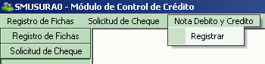

Ilustración Opción Registrar Notas de Débito y Crédito Menú Horizontal

Luego de haber seleccionado la opción para registrar Notas de Débito y Crédito, aparecerá una pantalla con un listado superior conteniendo las diferentes notas, un listado inferior con la lista de fichas y otro con la codificación contable de cada una de estas.

En la siguiente ilustración se muestra la pantalla principal:

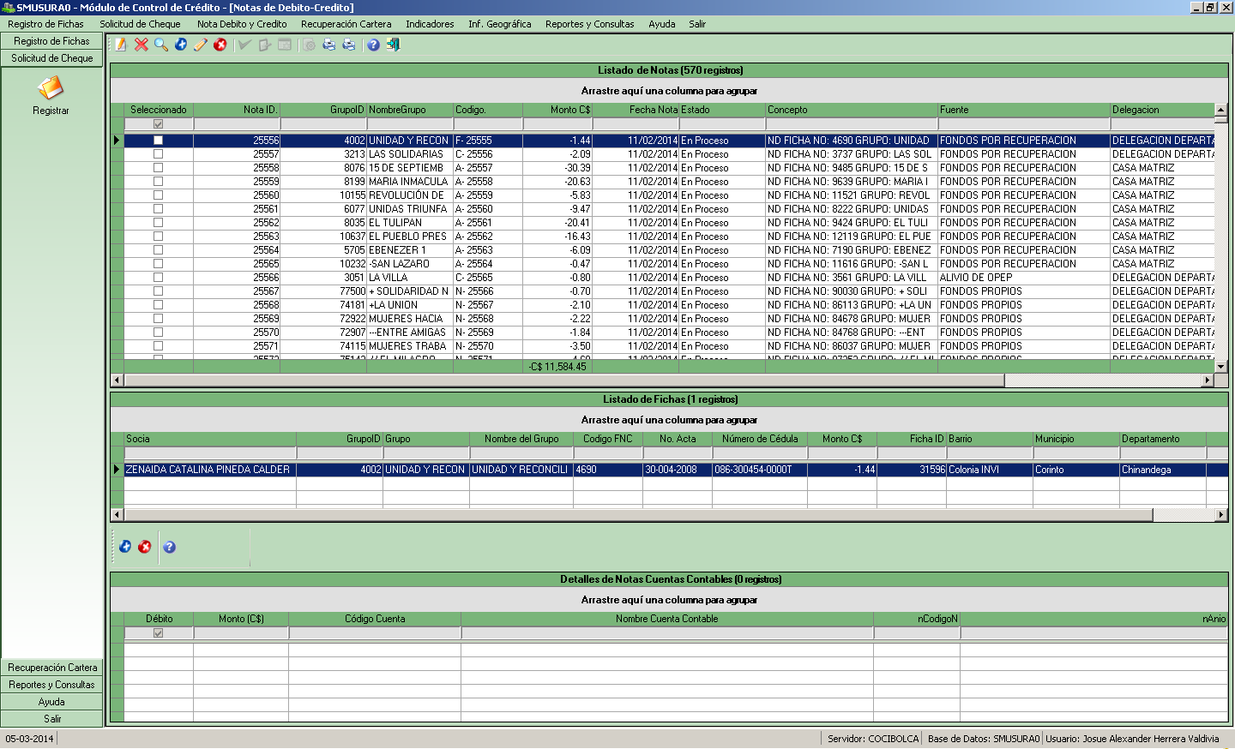

Ilustración Pantalla Principal Registro de Notas de Débito y Crédito

Para hacer un alta (agregar Icono Agregar), el sistema solicitará la fuente, fecha de la nota, fecha de tipo de cambio, año y el grupo al que pertenece. Se hace clic en Aceptar.

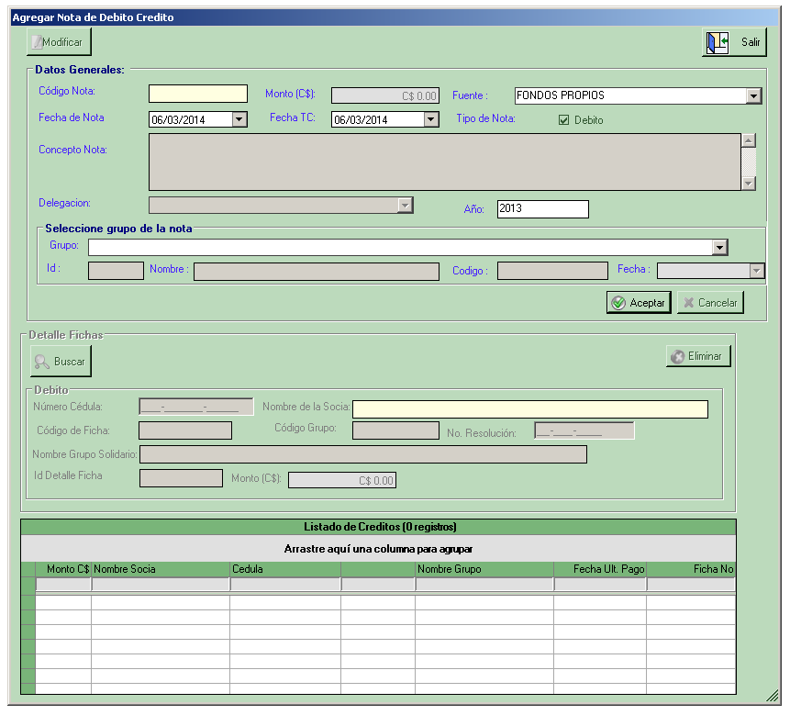

Ilustración Pantalla Registro de Notas de Débito y Crédito

Luego de ingresarse los datos generales, se abrirá automáticamente la siguiente ventana para ingresar el detalle créditos cancelados elegibles para la nota. Sólo se hace clic en el botón Listar Créditos.

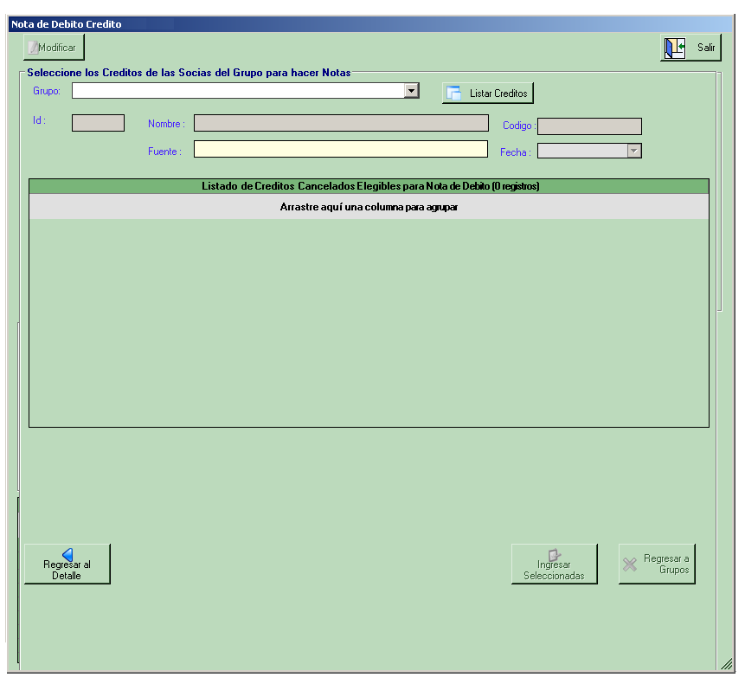

Ilustración Pantalla Registro de Notas de Débito y Crédito

Una vez introducida esta información se regresa a la ventana anterior y presiona Cerrar.

Para hacer un cambio (modificar Icono Modificar), el sistema solicitará el registro de los nuevos datos. La pantalla para edición es la misma presentada en la ilustración anterior con la diferencia que se muestran al usuario los datos previamente almacenados en la base de datos. Una vez ingresados los nuevos datos, el sistema los validará y si están completos y/o correctos actualizará la base de datos.

Para hacer una anulación (anular Delete), el sistema solicitará la selección de la Nota a anular. Una vez que el usuario seleccione el registro el sistema solicitará.

Para revisar y autorizar notas y luego generar el comprobante las notas deben encontrarse en el estado *En Proceso*, tras un clic del mouse sobre el botón correspondiente.

Para imprimir un listado de Notas basta con un clic del mouse sobre el primer botón de impresión. Aparece en pantalla el siguiente formulario.

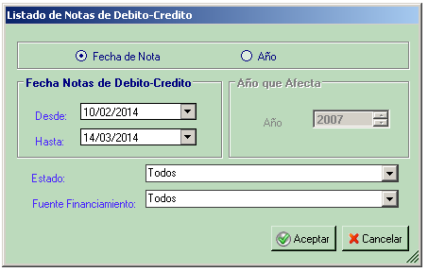

Ilustración Pantalla Reporte de Notas de Débito y Crédito

Se ingresan los datos y clic en Aceptar. Este reporte tiene el código CC73.

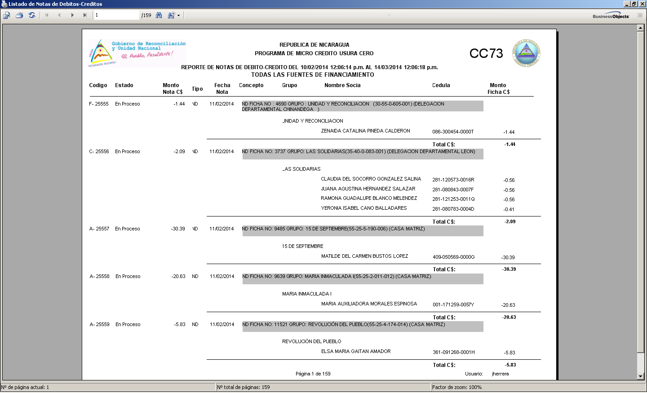

Ilustración Pantalla Reporte de Notas de Débito y Crédito

El otro reporte es el de Detalle Contable de la Nota de Crédito/Débito. Como se puede apreciar en la siguiente imagen debe de estar en estado Autorizado, Generado Comprobante o Anulado

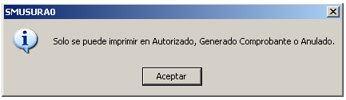

Ilustración Pantalla Reporte de Notas de Débito y Crédito

El siguiente ejemplo es de un Recibo Anulado. El código de este reporte es CC74.

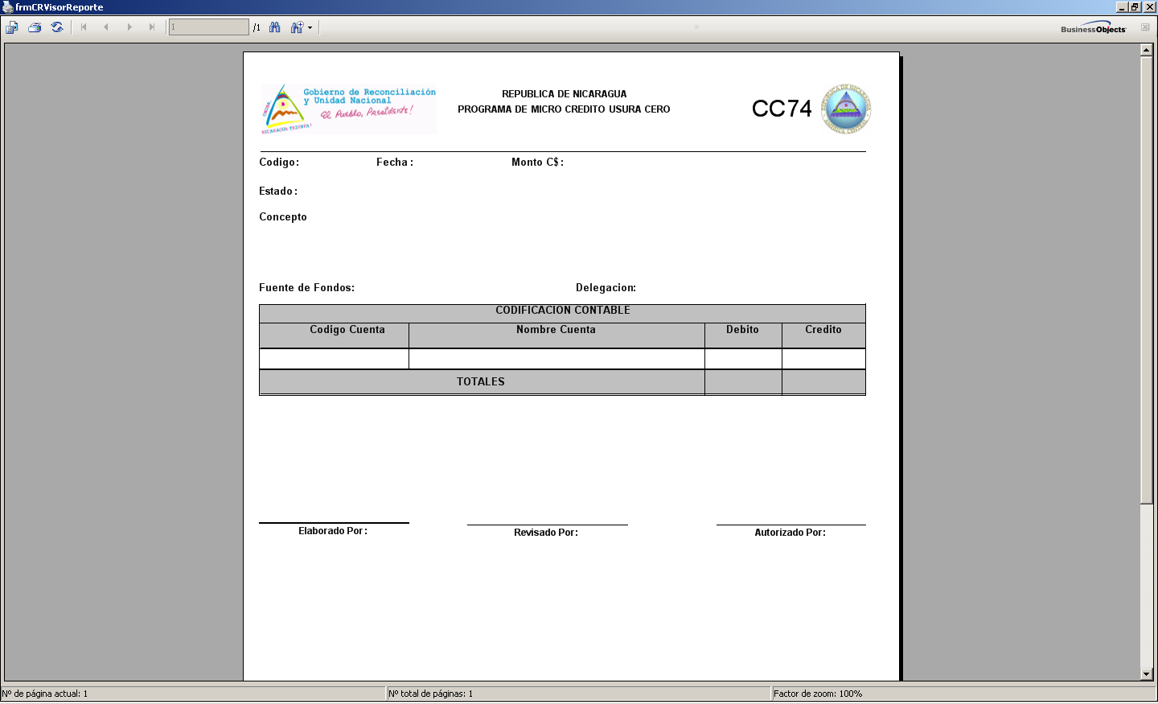

Ilustración Pantalla Reporte de Notas de Débito y Crédito

* 1. **Recibo Oficial de Caja Automático**

**Descripción General**

Permitirá el registro y anulación de Recibos de Ingreso a Caja en concepto de abonos semanales efectuados por las socias de un determinado grupo solidario. Esta opción fue adaptada específicamente para el uso de los cajeros.

Se ofrecen las opciones de Agregar, Consultar y Anular Recibos Oficiales de Caja así como la posibilidad de generar el formato ya sea por pantalla, impresora o archivo en dependencia de que el rol del usuario conectado al sistema lo permita.

Para ingresar se selecciona la opción ubicada en el menú vertical que se muestra a continuación y oprime el botón izquierdo del mouse.

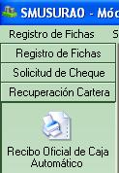

Ilustración Opción Recibo Oficial de Caja Automático Menú Vertical

O bien selecciona la opción Recibo Oficial de Caja Automático del menú horizontal que se muestra a continuación y oprime el botón izquierdo del mouse.

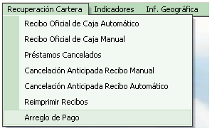

Ilustración Opción Recibo Oficial de Caja Automático Menú Horizontal

Luego de haber seleccionado la opción para Recibo Oficial de Caja Automático, aparecerá una pantalla dividida en dos parte: la parte superior corresponde a la información de las socias y la parte inferior a la información de los recibos, en este caso cuando se entra a la opción estos listados estarán vacíos hasta que el cajero busque a la socia a la cual le desea ingresar un recibo, posteriormente se explicará este procedimiento. En la siguiente ilustración se muestra la pantalla principal:

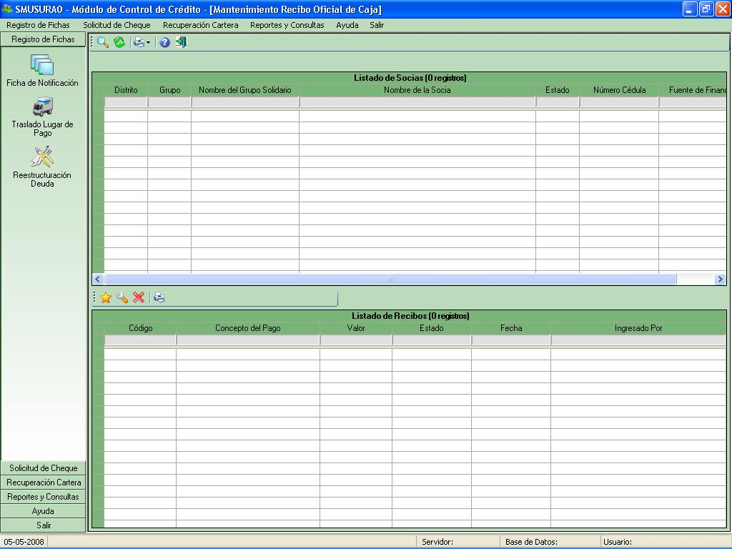

* Es posible el registro de Recibos Oficiales de Caja para socias de un determinado grupo solidario con una Ficha de Notificación de Crédito *Aprobada* para la cual ya se haya emitido un cheque en concepto de entrega del préstamo.
* Para buscar la socia debe seleccionar el ícono Icono Buscar, luego aparecerá la pantalla que se muestra en la siguiente ilustración, donde se solicita el número de cédula. En el caso que se desconozca el número de cédula, se tiene la opción de ingresar cualquiera de los siguientes campos: Primer Nombre, Segundo Nombre, Primer Apellido y Segundo Apellido y luego presionar el botón Boton Buscar, si el Nombre de la Socia y el Grupo Solidario es el buscado entonces presiona el botón Boton Aceptar e inmediatamente se cargará el listado de socias pertenecientes al mismo grupo solidario. En caso contrario tiene la opción de utilizar los botones Botones Navegacion de Primero, Siguiente, Anterior y Ultimo que le permite ver las diferentes socias que coincidieron con los parámetros ingresados o bien repita el proceso.

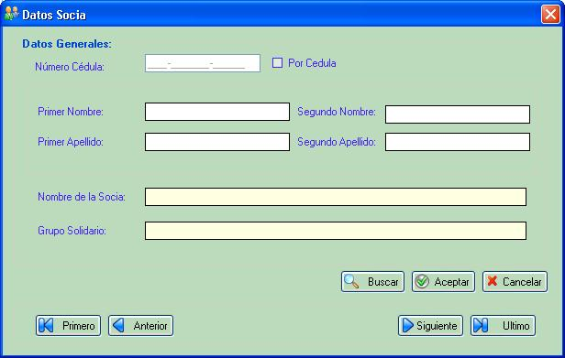

* Para ingresar un nuevo recibo debe del listado de socias seleccionar la socia y luego en el listado de recibos seleccionar la opción Icono Agregar Automatico, luego se presentará la pantalla que se muestra en la siguiente ilustración para el ingreso de la información del nuevo recibo.

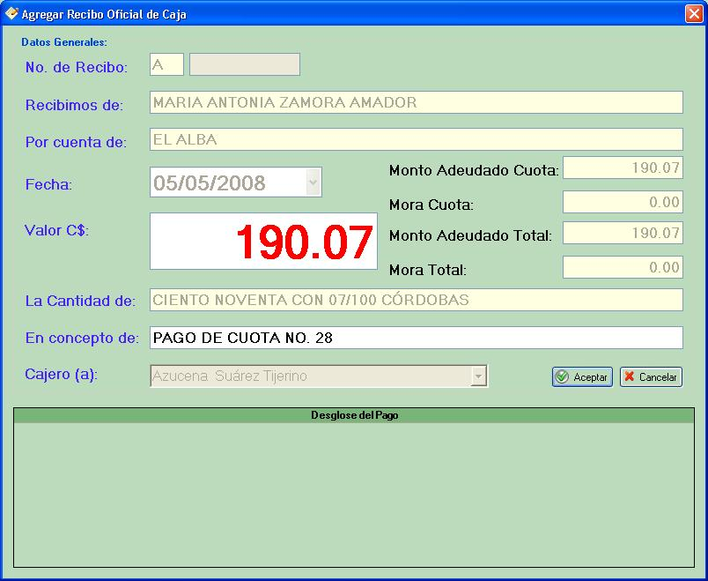

* La información a ingresarse en el recibo es la siguiente:
* Número de recibo. En la parte izquierda se muestra una letra, en este caso A que indica que la socia pertenece a Managua y por lo tanto su serie de recibo es la A. No se ingresa dado que el sistema lo genera automáticamente al momento de grabar el recibo.
* Recibimos de, es decir Nombre de la Socia. No se ingresa dado que se muestra automáticamente a partir de la socia seleccionada.
* Por cuenta de, es decir Nombre del Grupo Solidario. No se ingresa dado que se muestra automáticamente a partir del grupo de la socia seleccionada.
* Fecha de pago. Es la fecha del día que se está realizando el pago. No se permite modificación.
* Valor C$, es decir Monto abonado en Córdobas. El sistema sugiere el monto adeudado de la última cuota, validando que el monto ingresado por el cajero sea mayor o igual al monto sugerido.
* Concepto del pago.
* Cajero(a). Se presenta automáticamente el cajero correspondiente a la clave con la cual ingresaron al sistema.
* De acuerdo con el Monto Total abonado en Córdobas previamente indicado por la cajera, el sistema automáticamente realiza la distribución de montos de Principal, Mantenimiento de Valor, Intereses Corrientes e Intereses Moratorios si los hubiera, de acuerdo con la tabla de amortización de la socia.
* En caso de existir excedente del monto abonado por la socia con respecto a la cuota, el sistema igualmente sugerirá la distribución de cuotas posteriores también en correspondencia con la tabla de amortización de la socia.
  1. **Recibo Oficial de Caja Manual**

**Descripción General**

Permitirá el registro y anulación de Recibos de Ingreso a Caja en concepto de abonos semanales efectuados por las socias de un determinado grupo solidario. Esta opción fue adaptada específicamente para el ingreso de recibos manuales, es decir recibos que se emitieron haciendo uso de los talonarios y que son ingresados al sistema posteriormente.

Se ofrecen las opciones de Agregar, Modificar y Anular Recibos Oficiales de Caja así como la posibilidad de generar el formato ya sea por pantalla, impresora o archivo en dependencia de que el rol del usuario conectado al sistema lo permita.

Para ingresar se selecciona la opción ubicada en el menú vertical que se muestra a continuación y oprime el botón izquierdo del mouse.

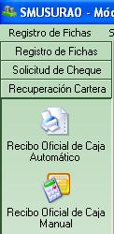

Ilustración Opción Recibo Oficial de Caja Manual Menú Vertical

O bien selecciona la opción “Recibo Oficial de Caja Automático” del menú horizontal que se muestra a continuación y oprime el botón izquierdo del mouse.



Ilustración Opción Recibo Oficial de Caja Manual Menú Horizontal

Luego de haber seleccionado la opción para Recibo Oficial de Caja Manual, aparecerá una pantalla dividida en dos parte: la parte superior corresponde a la información de las socias y la parte inferior a la información de los recibos, en este caso cuando se entra a la opción estos listados estarán vacíos hasta que el cajero busque a la socia a la cual le desea ingresar un recibo, posteriormente se explicará este procedimiento. En la siguiente ilustración se muestra la pantalla principal:

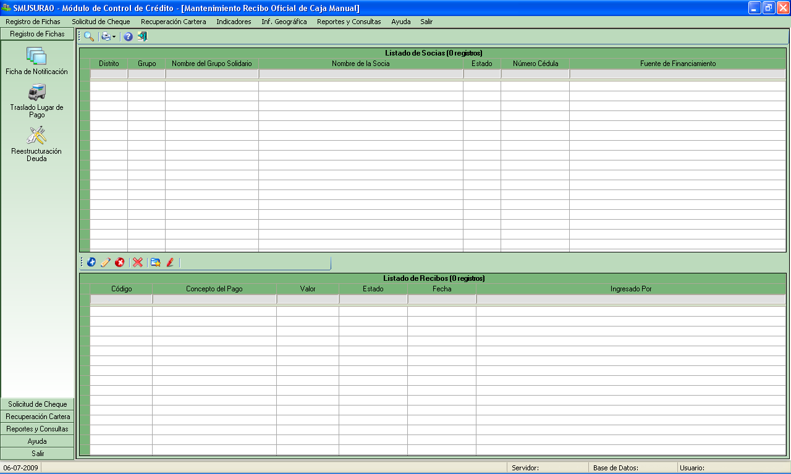

Ilustración Pantalla Principal Recibo Oficial de Caja Manual

* Es posible el registro de Recibos Oficiales de Caja para socias de un determinado grupo solidario con una Ficha de Notificación de Crédito *Aprobada* para la cual ya se haya emitido un cheque en concepto de entrega del préstamo.
* Para ingresar un nuevo recibo se utiliza la opción Icono Agregar, luego en la siguiente ilustración se muestra la pantalla para ingreso de la información necesaria para crear un nuevo recibo.

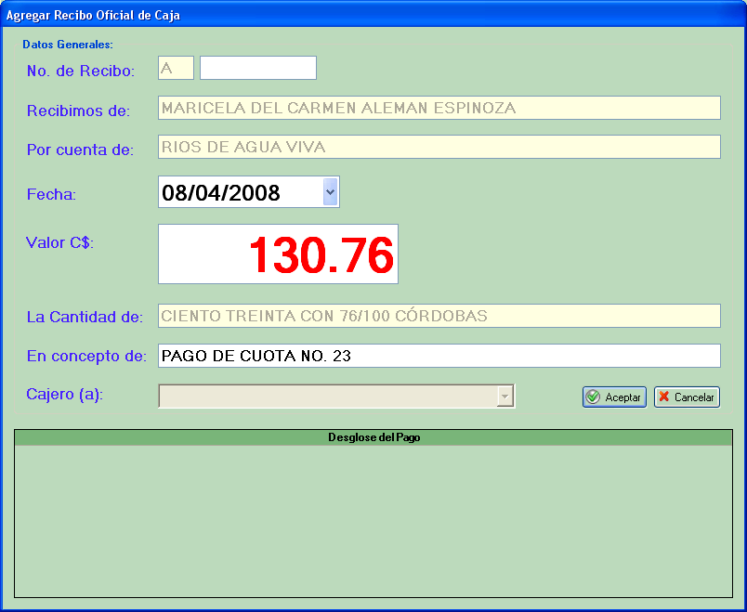

Ilustración Agregar Recibo Oficial de Caja Manual

* La información a ingresarse en el recibo es la siguiente:
* Número de recibo. En la parte izquierda se muestra una letra, en este caso A que indica que la socia pertenece a Managua y por lo tanto su serie de recibo es la A.
* Recibimos de, es decir Nombre de la Socia. No se ingresa dado que se muestra automáticamente a partir de la socia seleccionada.
* Por cuenta de, es decir Nombre del Grupo Solidario. No se ingresa dado que se muestra automáticamente a partir del grupo de la socia seleccionada.
* Fecha de pago por parte de la socia.
* Valor C$, es decir Monto abonado en Córdobas (indicado por la cajera).
* Concepto del pago.
* Cajero(a), que se selecciona a partir de un listado existente de empleados del programa. Este dato es establecido por el sistema a partir del cajero asociado en el Arqueo, donde se localizó el código del recibo.
* De acuerdo con el Monto Total abonado en Córdobas previamente indicado por la cajera, el sistema automáticamente realiza la distribución de montos de Principal, Mantenimiento de Valor, Intereses Corrientes e Intereses Moratorios si los hubiera, de acuerdo con la tabla de amortización de la socia.
* En caso de existir excedente del monto abonado por la socia con respecto a la cuota, el sistema igualmente sugerirá la distribución de cuotas posteriores también en correspondencia con la tabla de amortización de la socia.
* No se permite modificar recibo Icono Modificar, únicamente se utiliza esta opción para visualizar la información del recibo.
* Se permite anular un recibo Icono Eliminar, ingresando previamente el motivo de la anulación.
* El usuario puede ingresar recibos con sobrante , lo que permite que si ya es el último recibo manual y por error le cobraron de más a la socia, puedan ingresar el recibo y el sistema internamente asigna el sobrante al concepto de Amortización (Principal).
  1. **Préstamos Cancelados**

**Descripción General**

Permitirá consultar la información de los diferentes préstamos cancelados por las socias de un determinado grupo solidario.

Se ofrecen las opciones de Buscar, Imprimir (Consulta de Recibos, Estado de Cuenta y Estado de Cuenta Resumen), Agregar Recibo y Anular Recibo, en dependencia de que el rol del usuario conectado al sistema lo permita.

Para ingresar se selecciona la opción “Préstamos Cancelados” del menú horizontal que se muestra a continuación y oprime el botón izquierdo del mouse.



Ilustración Opción Préstamos Cancelados Menú Horizontal

Luego de haber seleccionado la opción para Préstamos Cancelados, aparecerá una pantalla dividida en dos parte: la parte superior corresponde a la información de las socias y la parte inferior a la información de los recibos, en este caso cuando se entra a la opción estos listados estarán vacíos hasta que el usuario busque a la socia a la cual le desea ingresar un recibo, posteriormente se explicará este procedimiento. En la siguiente ilustración se muestra la pantalla principal:

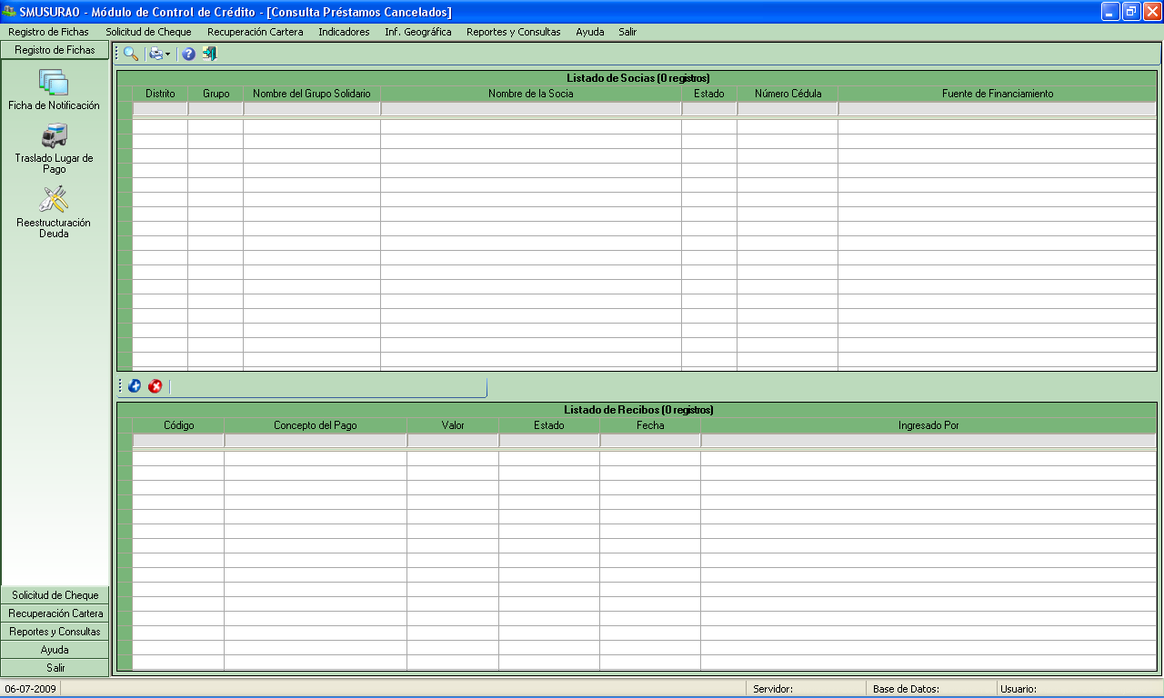

Ilustración Pantalla principal Préstamos Cancelados

* Para buscar la socia debe seleccionar el ícono Icono Buscar, luego aparecerá la pantalla que se muestra en la siguiente ilustración, donde se solicita el número de cédula. En el caso que se desconozca el número de cédula, se tiene la opción de ingresar cualquiera de los siguientes campos: Primer Nombre, Segundo Nombre, Primer Apellido y Segundo Apellido (al menos debe ingresar 1 nombre y 1 apellido) y luego presionar el botón Boton Buscar, si el Nombre de la Socia y el Grupo Solidario es el buscado entonces presiona el botón Boton Aceptar e inmediatamente se cargará el listado de socias pertenecientes al mismo grupo solidario. En caso contrario tiene la opción de utilizar los botones Botones Navegacion de Primero, Siguiente, Anterior y Último que le permite ver las diferentes socias que coincidieron con los parámetros ingresados o bien repita el proceso.



Ilustración Pantalla para Buscar Socias

* Se permite ingresar recibos manuales a los préstamos ya cancelados. Esto es a petición del usuario, dado que ocasionalmente ocurre que a una socia le cobren por error y le emiten un recibo manual adicional a un crédito ya cancelado, en este caso el ingreso requiere un tratamiento especial. Para ingresar un nuevo recibo debe del listado de socias seleccionar la socia y luego en el listado de recibos seleccionar la opción Icono Agregar, luego se presentará la pantalla que se muestra en la siguiente ilustración para el ingreso de la información del nuevo recibo.

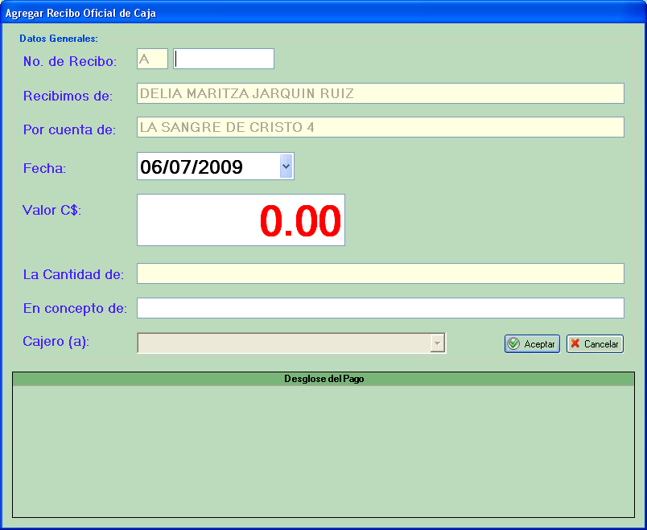

Ilustración Agregar Recibo Préstamo Cancelado

* La información a ingresarse en el recibo es la siguiente:
* Número de recibo. En la parte izquierda se muestra una letra, en este caso A que indica que la socia pertenece a Managua y por lo tanto su serie de recibo es la A.
* Recibimos de, es decir Nombre de la Socia. No se ingresa dado que se muestra automáticamente a partir de la socia seleccionada.
* Por cuenta de, es decir Nombre del Grupo Solidario. No se ingresa dado que se muestra automáticamente a partir del grupo de la socia seleccionada.
* Fecha de pago por parte de la socia.
* Valor C$, es decir Monto abonado en Córdobas (indicado por la cajera).
* Concepto del pago.
* Cajero(a), que se selecciona a partir de un listado existente de empleados del programa.
* De acuerdo con el Monto Total abonado en Córdobas previamente indicado por la cajera, el sistema automáticamente realiza la distribución del monto a la última cuota de la tabla de amortización y se le asigna todo al principal.
* Se permite anular únicamente los recibos que fueron ingresados en esta opción de Préstamos Cancelados. Para anular un recibo debe seleccionar del listado de socias y luego en el listado de recibos seleccionar la opción Icono Eliminar. Luego se le solicitará el motivo de la anulación y finalmente el sistema realiza el procedimiento correspondiente.
  1. **Cancelación Anticipada Recibo Manual**

**Descripción General**

Realiza una proyección a través de recibos manuales, una cancelación anticipada en base a los pagos vencidos y los pagos que se harán en fechas aun no vencidas.

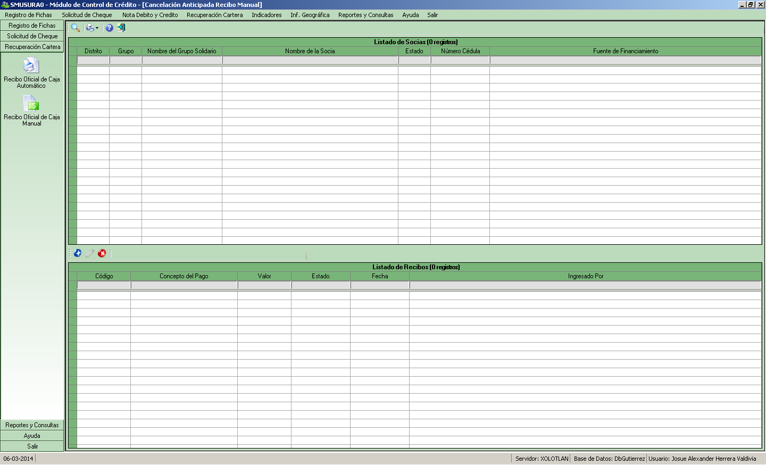

Ilustración Pantalla de Cancelación Anticipada Recibo Manual

Al ingresar a la pantalla principal se debe hacer clic en el icono de Buscar, para mostrar los registros que se van a pronosticar. Se presiona el botón Aceptar.

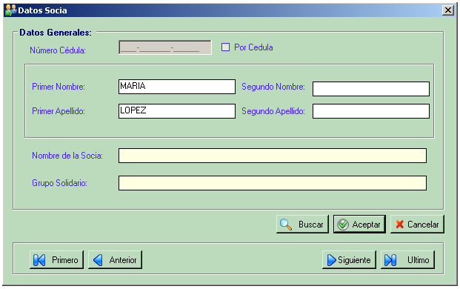

Se selecciona la socia con el mouse que deseamos proyectar.

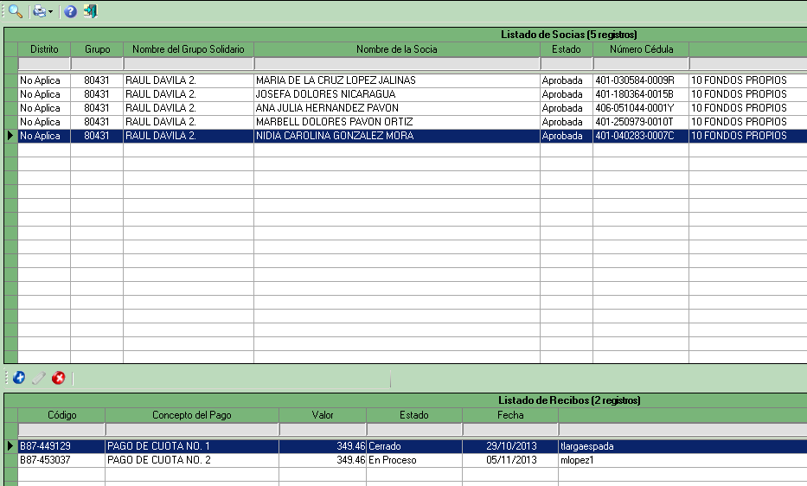

Ilustración Pantalla de Cancelación Anticipada Recibo Manual con datos seleccionados

Finalmente, nos vamos a la opción de reporte. El Código del Reporte es el CC62.

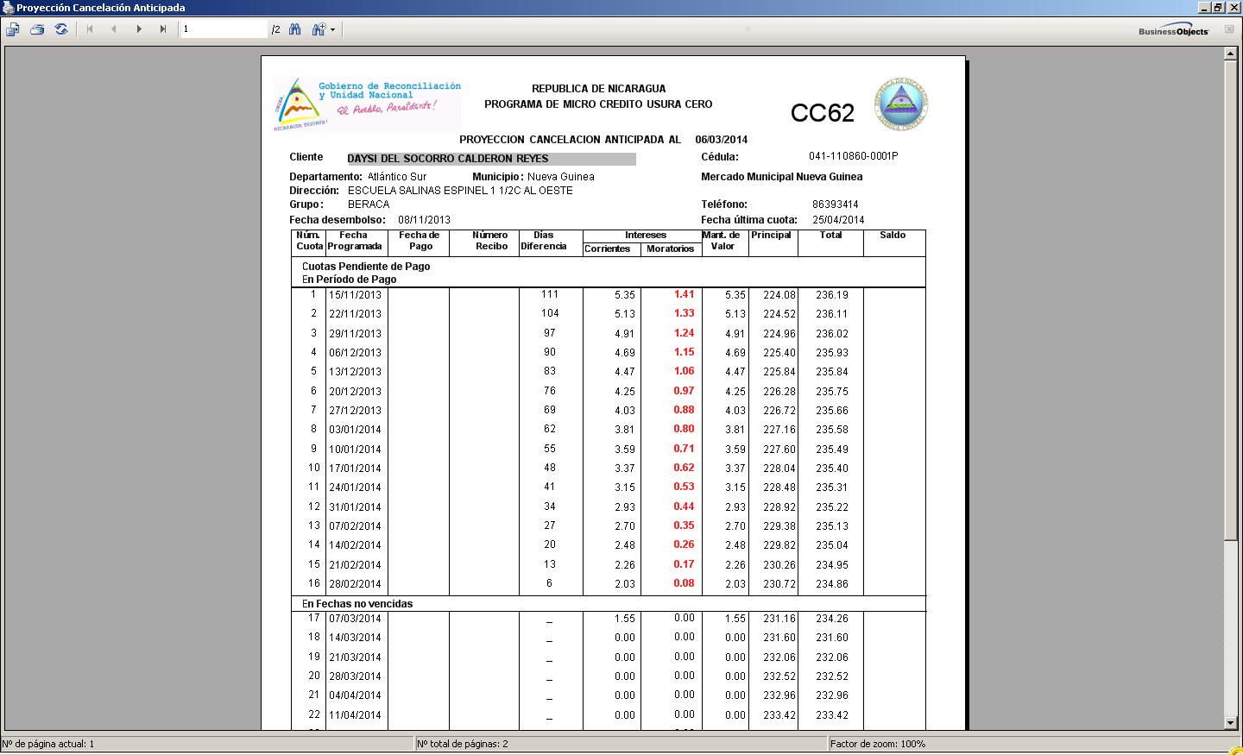

Ilustración Pantalla de Reporte CC62

* 1. **Cancelación Anticipada Recibo Automático**

**Descripción General**

Realiza una proyección a través de recibos automáticos, una cancelación anticipada en base a los pagos vencidos y los pagos que se harán en fechas aun no vencidas.

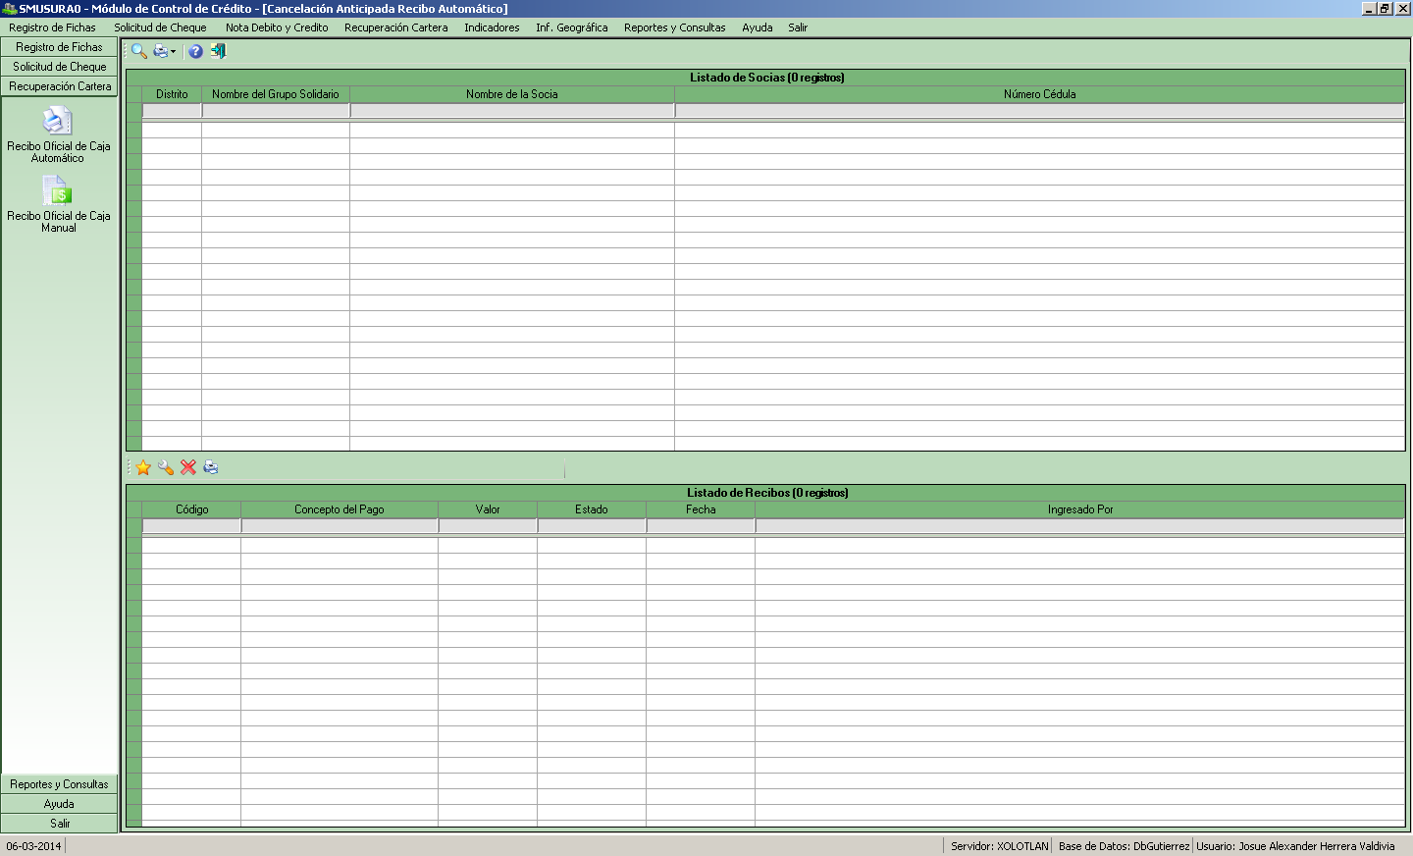

Ilustración Pantalla de Cancelación Anticipada Recibo Automático

Al ingresar a la pantalla principal se debe hacer clic en el icono de Buscar, para mostrar los registros que se van a pronosticar. Se presiona el botón Aceptar.



Se selecciona la socia con el mouse que deseamos proyectar.

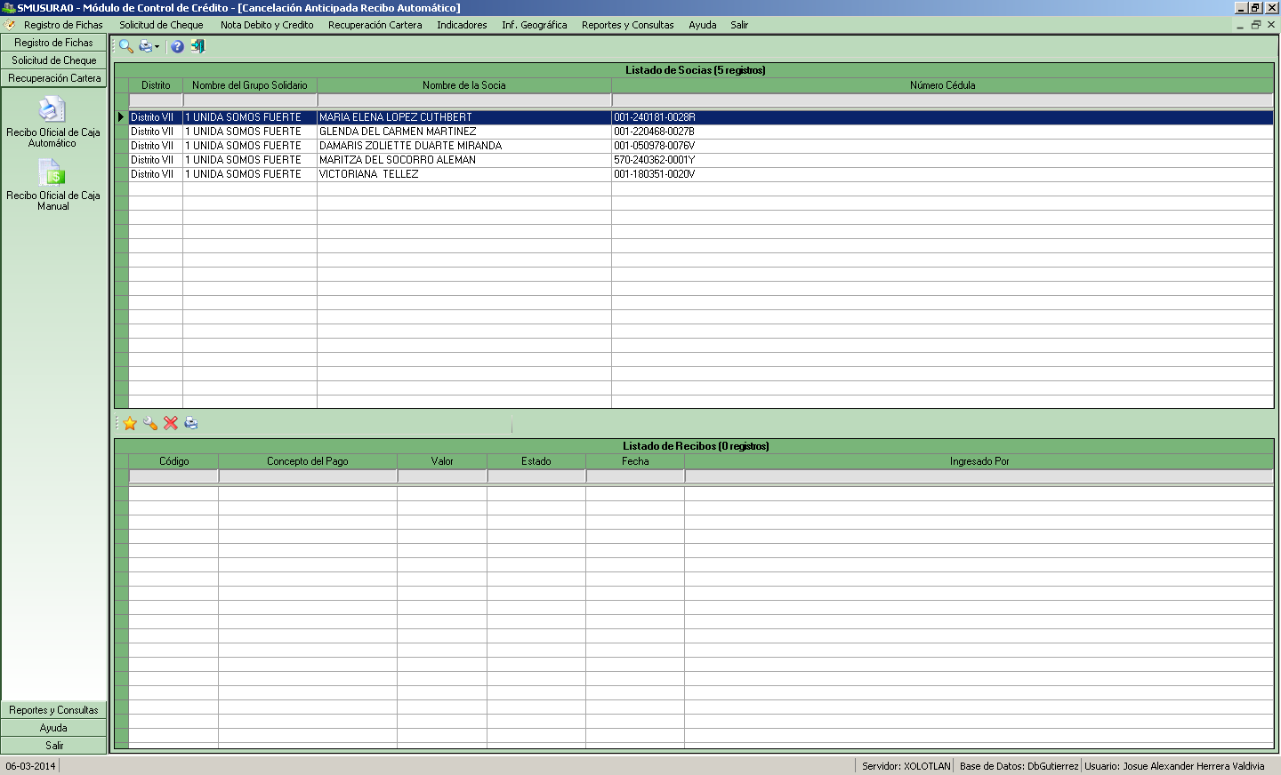

Ilustración Pantalla de Cancelación Anticipada Recibo Automático con datos seleccionados

Finalmente, nos vamos a la opción de reporte. El Código del Reporte es el CC62.



***Ilustración Pantalla de Reporte CC62***

* 1. **Reimprimir Recibos**

**Descripción General**

Permite volver a imprimir los recibos de pago.

Para ingresar se selecciona la opción Reimprimir Recibos ubicada en el menú horizontal que se muestra a continuación y se oprime el botón izquierdo del mouse.



Ilustración Opción Reimprimir Recibos

Luego, aparecerá la pantalla principal de la opción:

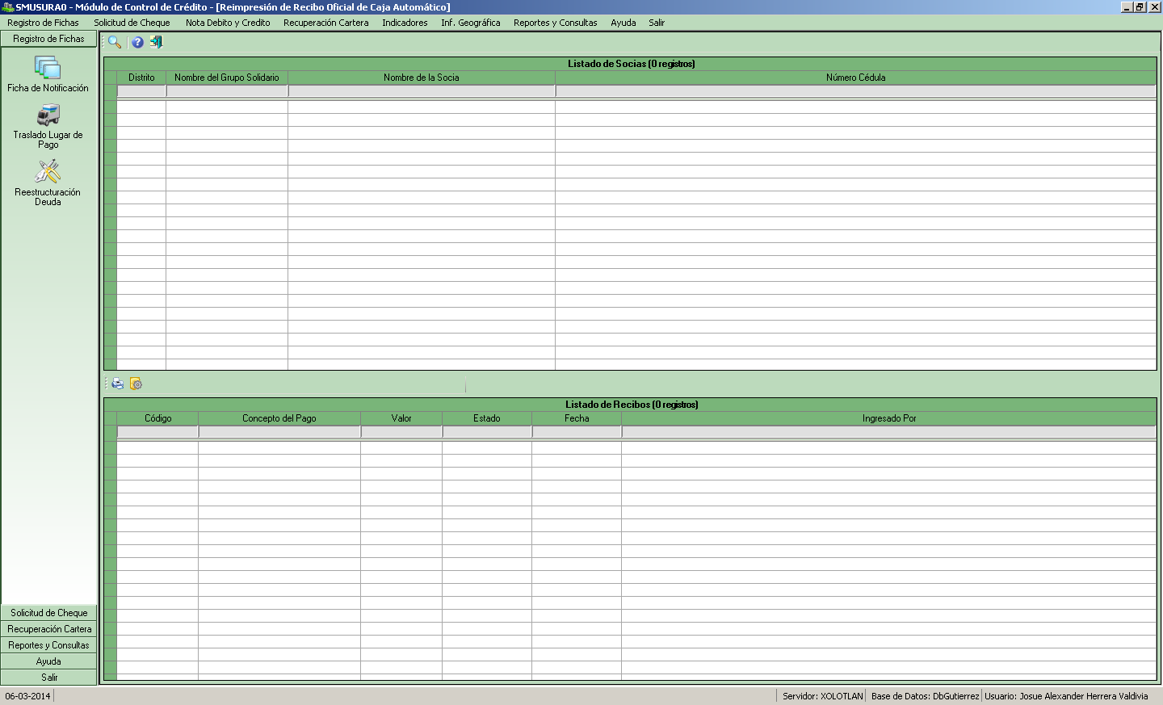

Ilustración Pantalla de Reimprimir Recibos

Al ingresar a la pantalla principal se debe hacer clic en el icono de Buscar, para mostrar los registros que se van a imprimir. Se presiona el botón Aceptar.



Se selecciona la socia con el mouse que deseamos reimprimir.

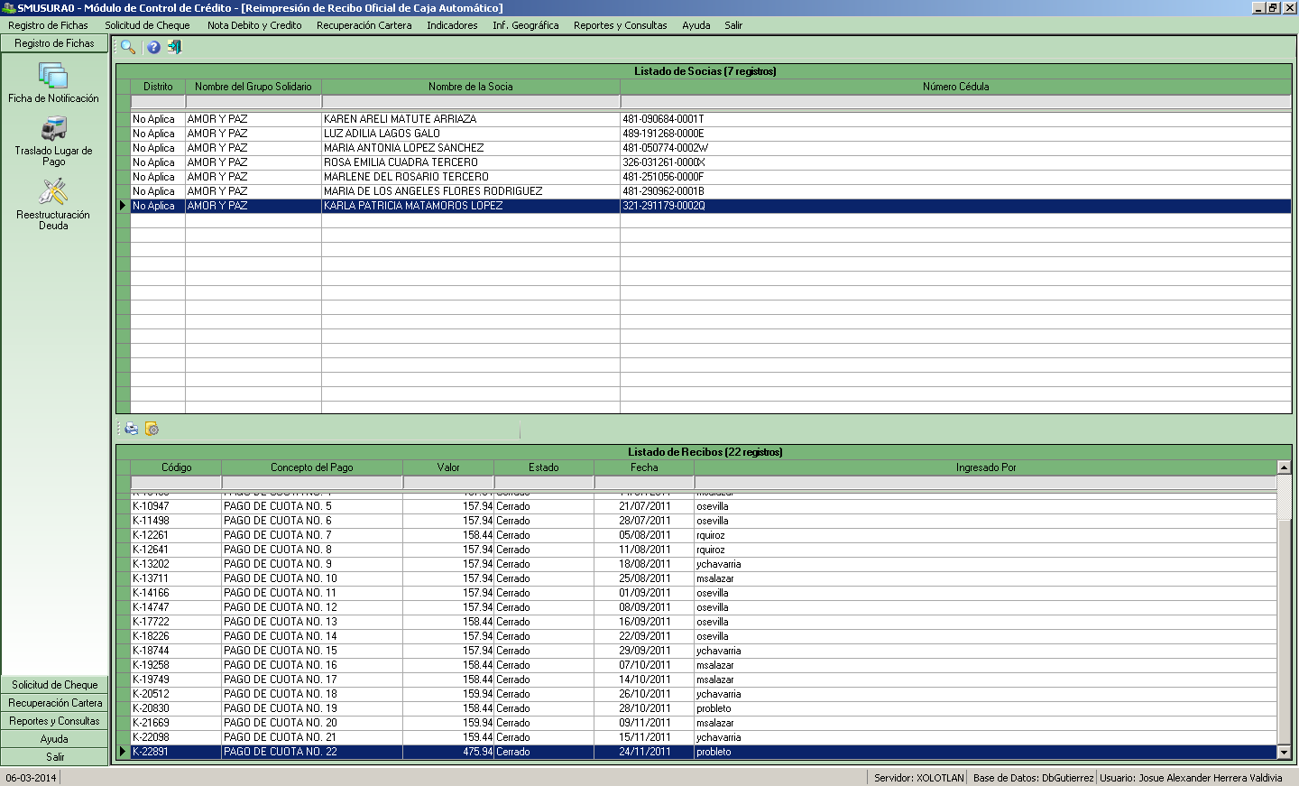

Ilustración Pantalla de Reimprimir Recibos con datos seleccionados

Finalmente, nos vamos a la opción de reimprimir (impresora16).

* 1. **Arreglo de Pago**

**Descripción General**

Permite ingresar arreglos de pagos de socias que tienen pagos pendientes por realizar.

Para ingresar se selecciona la opción Arreglo de Pagos ubicada en el menú horizontal que se muestra a continuación y se oprime el botón izquierdo del mouse.



Ilustración Opción Arreglo de Pagos

Luego, aparecerá la pantalla principal de la opción:

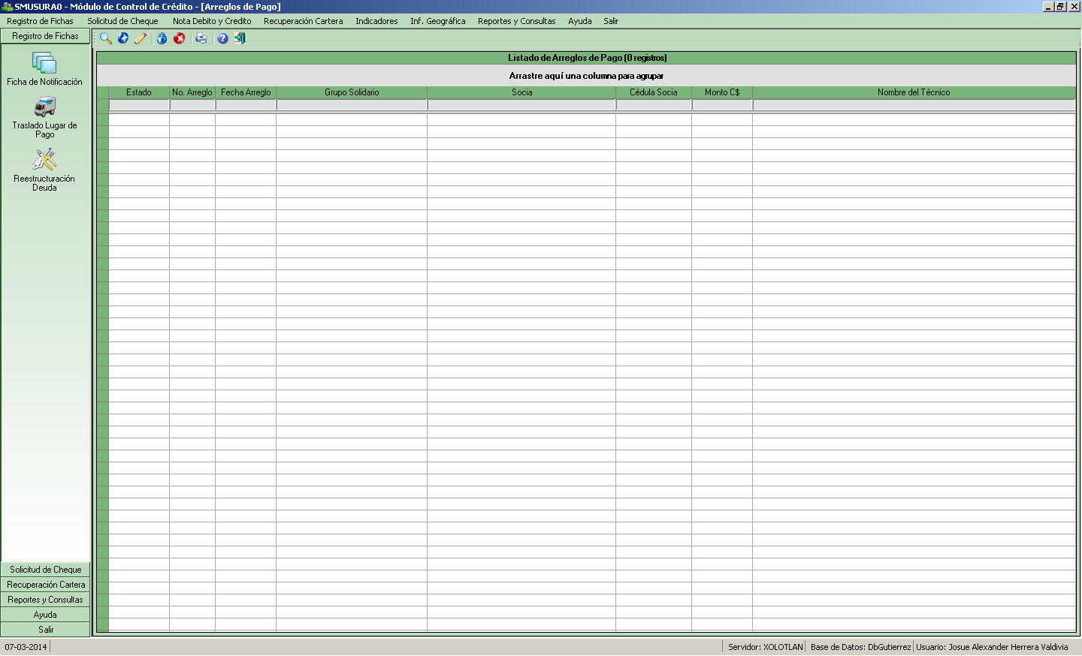

Ilustración Pantalla de Arreglo de Pagos

Esta pantalla permite realizar las acciones:

* Búsqueda: el sistema solicitará todos los datos necesarios para mostrar uno o varios arreglo de pago. Una vez ingresados por el usuario, el sistema validará los datos y si están completos y/o correctos se mostrarán en pantalla.

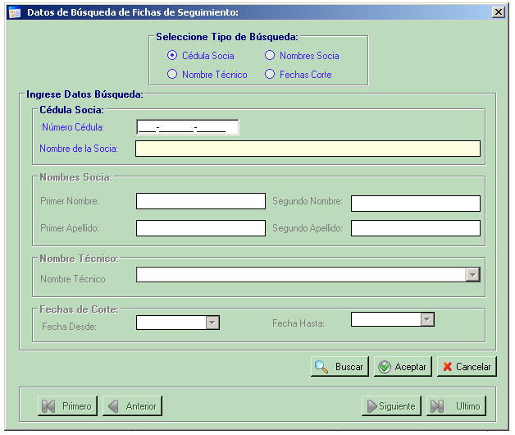

Ilustración Pantalla de Búsqueda de Arreglo de Pagos

* Agregar (Icono Agregar), el sistema solicitará todos los datos asociados al Arreglo de Pago. Una vez ingresados por el usuario, el sistema validará los datos y si están completos y/o correctos los registrará en la base de datos.

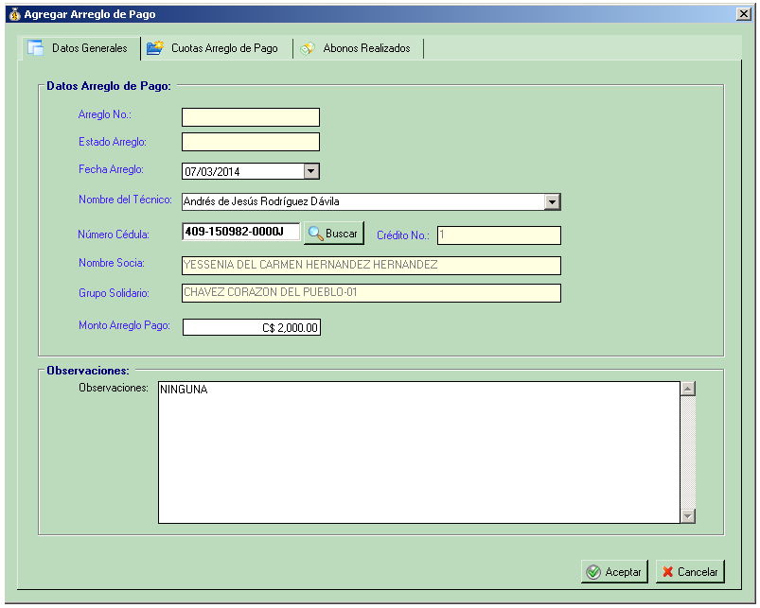

Ilustración Pantalla Agregar Arreglo de Pagos

El monto del arreglo debe de ser igual a la cantidad que está pendiente de pago. Si no, al tratar de grabar los datos ingresados aparecerá el siguiente mensaje.

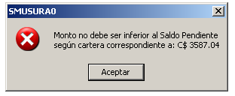

Una vez que los datos son correctos aparece en pantalla el siguiente mensaje de confirmación.

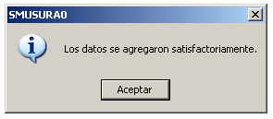

Posteriormente, el sistema pregunta si desea continuar ingresando datos.

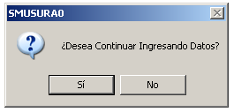

En caso de ser afirmativo, se debe ir a la siguiente pestaña del formulario que es Cuotas.

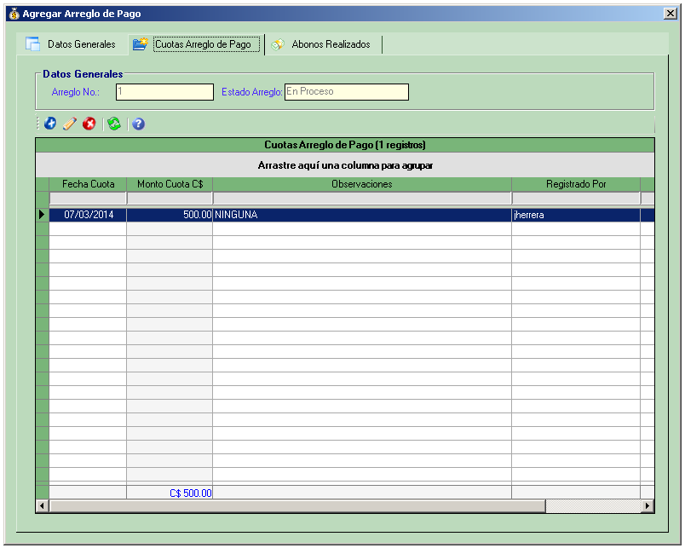

Ilustración Pantalla Agregar Arreglo de Pagos

En esta pantalla deben de ingresarse todas las cuotas que las socias deberán cancelar de manera gradual según se establezca. Tiene las funciones de Agregar, Modificar y Eliminar.

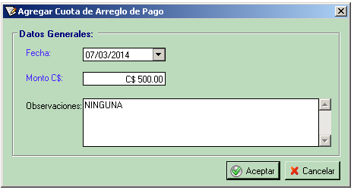

Ilustración Pantalla Agregar Cuota de Arreglo de Pagos

Cabe señalar que la sumatoria de las cuotas debe coincidir con el campo monto arreglado de la pestaña anterior, para que el arreglo pueda ponerse en estado Aplicado.

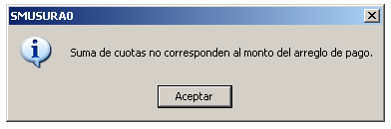

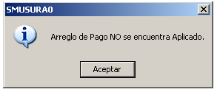

* Para editar un registro (Icono Modificar) el sistema solicitará la selección del registro a editar y el ingreso de los datos que desea cambiar. Una vez ingresados los nuevos datos del registro, el sistema los validará y si están completos y/o correctos actualizará la base de datos.
* Para aprobar un registro o ponerlo en estado Aplicado se deberá hacer clic en la siguiente opción de la barra de herramientas.

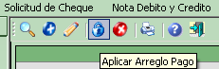

Primeramente, el sistema preguntará si está seguro de Aplicar el registro seleccionado.

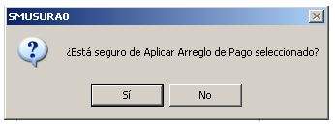

Si la respuesta es Sí, solo se deberá esperar la confirmación

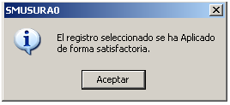

Posteriormente, a Aplicar el registro, se debe hacer clic en Modificar y seleccionar la pestaña de Abonos Realizados. Esta pantalla permite Agregar, Modificar y Eliminar.

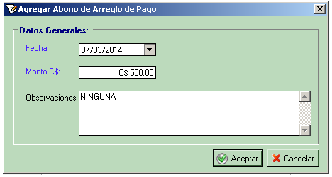

Ilustración Pantalla Agregar Abono de Arreglo de Pagos

* Para hacer una anulación (Delete), el sistema solicitará la selección del registro a anular. Una vez que el usuario seleccione el registro el sistema solicitará confirmación y en caso de que el usuario confirme el sistema deberá validar que dicha reestructuración tenga el estado *En Proceso*, en cuyo caso se anulará el registro en la base de datos
* La pantalla genera el reporte de formato de arreglo de pago. Su código es CC67.

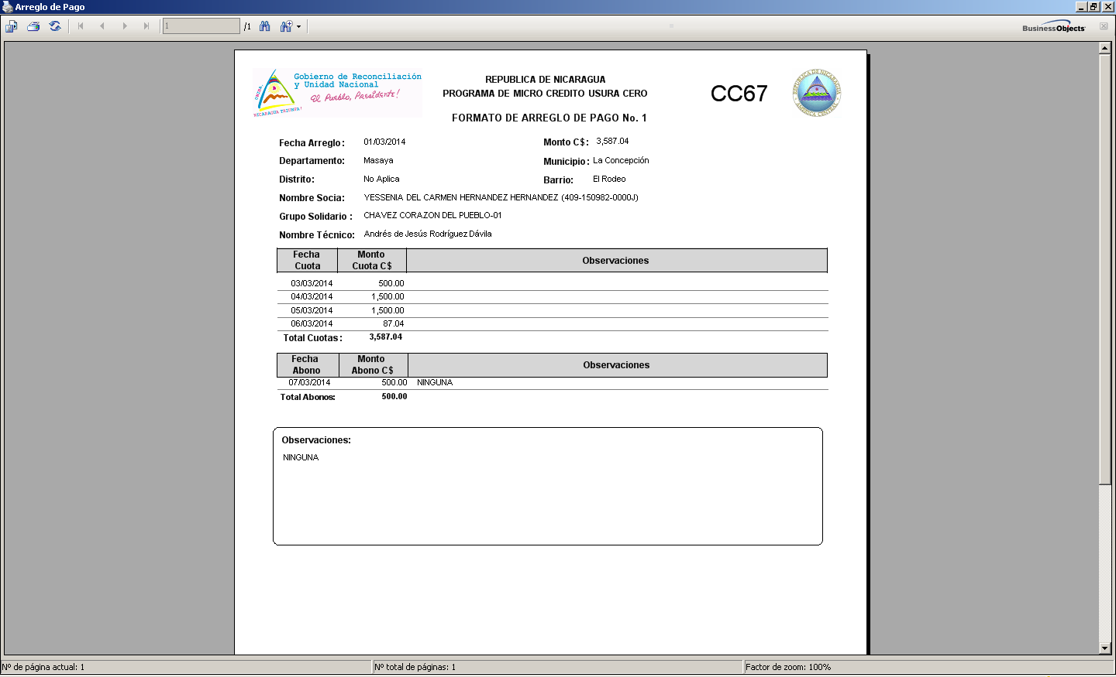

Ilustración Pantalla Reporte de Arreglo de Pagos CC67

* 1. **Indicadores (Reportes)**

**Descripción General**

Permite generar listados operativos del módulo de Control de Crédito en dependencia de que el rol del usuario conectado al sistema así lo permita. Todas las opciones que incluye el submenú Indicadores son reportes a excepción de la opción Metas Programa que es para ingreso de información y se explicará posteriormente.

Para ingresar se selecciona la opción Indicadores del menú horizontal que se muestra a continuación y se oprime el botón izquierdo del mouse.

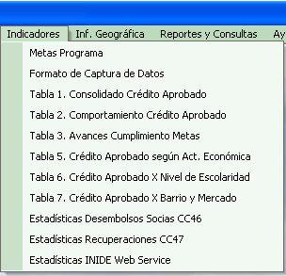

Ilustración Opción Indicadores (Reportes)

Para la generación de cada uno de los informes se presentan pantallas de parámetros de filtro de la información, así por ejemplo para la generación del *Formato de Captura de Datos* se muestra la pantalla siguiente:

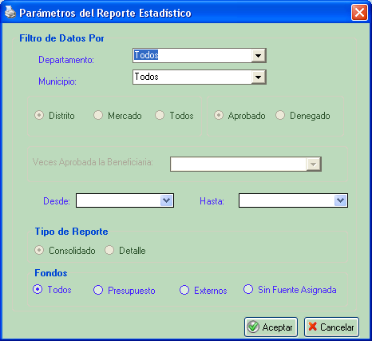

Ilustración Pantalla de Parámetros Formato de Captura de Datos

En ella se debe seleccionar el departamento y municipio (Todos o uno en particular), fechas de corte del informe (desde – hasta) y finalmente el tipo de fuente de fondos.

Una vez indicada la información anterior es preciso un clic del mouse sobre el botón Aceptar con lo cual se presenta el Formato de Captura de Datos, que no es más que un reporte estadístico, cuya estructura fue solicitada por el INIDE, permitiéndose la impresión o exportación del mismo.

Todos los reportes generados en el submenú Indicadores operan de manera similar a la previamente expuesta en donde se presenta al usuario una pantalla de parámetros que una vez indicados y presionado el botón Aceptar permitirá la generación del listado operativo o del reporte estadístico.

* 1. **Indicadores (Metas Programa)**

**Descripción General**

Permite registrar las Metas del Programa Usura Cero, por departamento, municipio y distrito. Se ofrecen las opciones de Agregar, Modificar, Eliminar e Imprimir, en dependencia de que el rol del usuario conectado al sistema lo permita.

Para ingresar se selecciona la opción Metas Programa del menú horizontal que se muestra a continuación y oprime el botón izquierdo del mouse.

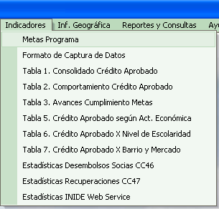

Ilustración Opción Metas Programa Menú Horizontal

Luego de haber seleccionado la opción para Metas Programa, aparecerá una pantalla con un listado conteniendo información de las metas existentes. En la siguiente ilustración se muestra la pantalla principal:

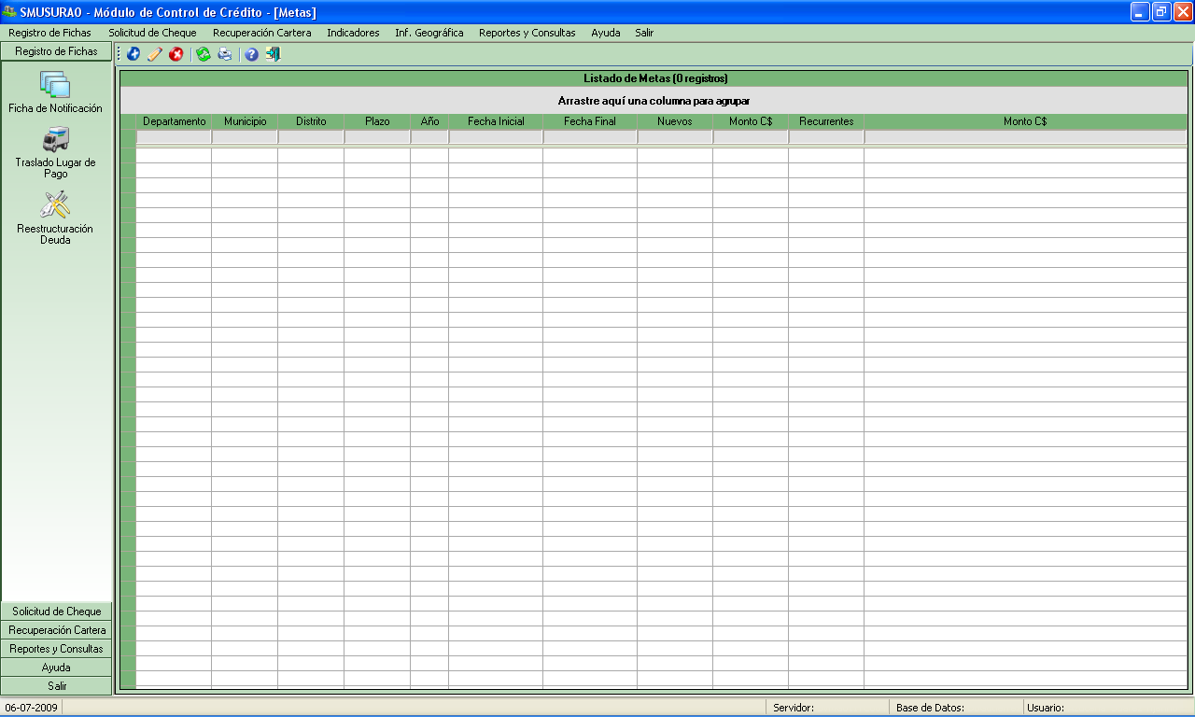

Ilustración Pantalla Principal Metas Programa

El sistema permite agregar, modificar y eliminar metas. Para esto:

* Para hacer un alta (agregar Icono Agregar), el sistema solicitará los datos que se muestran en la siguiente figura. Una vez ingresados por el usuario, el sistema validará los datos y si están completos y/o correctos los registrará en la base de datos.

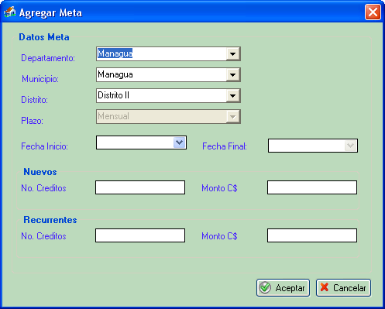

Ilustración Agregar Metas Programa

Al dar clic sobre el botón Aceptar se ingresa la nueva meta para la ubicación geográfica y período indicado.

* Para hacer un cambio (modificar Icono Modificar), el sistema solicitará el registro de los datos. La pantalla para edición de Metas Programa es la misma presentada en la ilustración anterior con la diferencia que se muestran al usuario los datos previamente almacenados en la base de datos. Una vez ingresados los nuevos datos del registro, el sistema los validará y si están completos y/o correctos actualizará la base de datos.
* Para hacer una anulación (eliminar Delete), el sistema solicitará la selección de la Meta a eliminar. Una vez que el usuario seleccione el registro el sistema solicitará confirmación y en caso de que el usuario confirme el sistema, se eliminará la meta en la base de datos.
* Para imprimir un listado de metas basta con un clic del mouse sobre el botón de impresión Icono Imprimir, con lo cual se genera el reporte y se permite su impresión por Pantalla, Impresora y Archivo.
  1. **Inf. Geográfica (Mapa Departamentos Atendidos)**

**Descripción General**

Permitirá la visualización gráfica de los créditos otorgados en los diferentes departamentos del país.

Para ingresar se selecciona la opción “Mapa Departamentos Atendidos” del menú horizontal que se muestra a continuación y oprime el botón izquierdo del mouse.

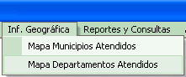

Ilustración Opción Mapa Departamentos Atendidos Menú Horizontal

Luego de haber seleccionado la opción deseada aparece el Mapa de Nicaragua mostrando en color verde aquellos departamentos donde se han otorgado créditos, como lo presenta la siguiente figura:

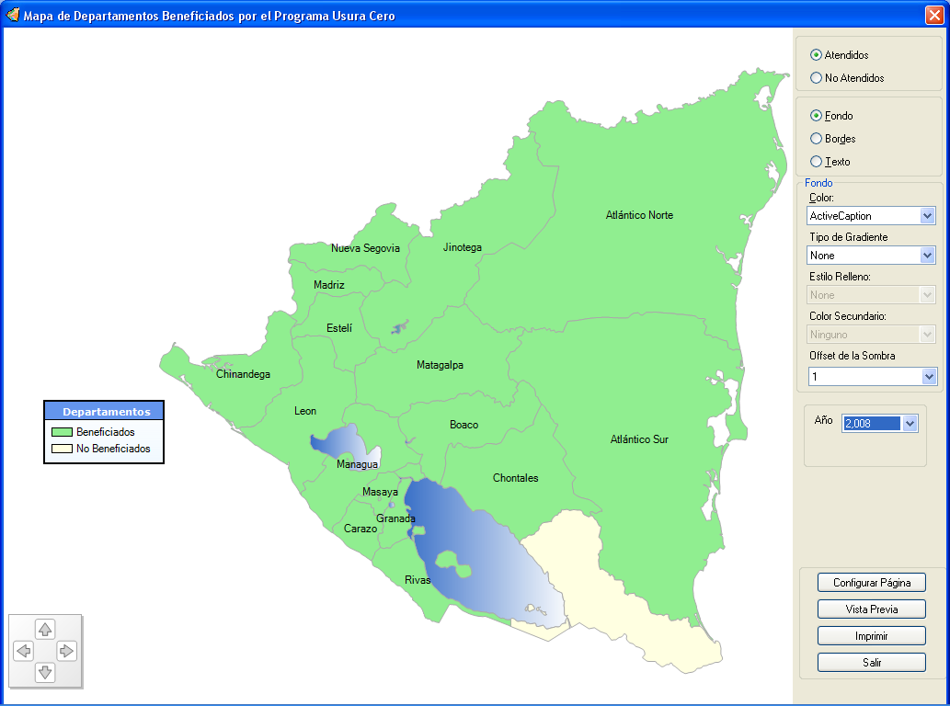

Ilustración Mapa Departamentos Atendidos

El sistema permitirá las acciones siguientes:

* Modificar los colores y otras propiedades del Fondo, Bordes y Texto, ya sea de los departamentos Atendidos o bien los No Atendidos. Esto se realiza mediante la selección de las diferentes propiedades, que se muestran en la siguiente figura:

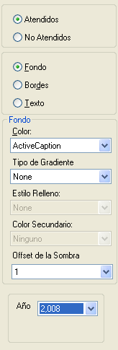

Ilustración Propiedades Mapa Departamentos Atendidos

Además se permite seleccionar el Año, con el cuales se desea filtrar la información sobre los créditos aprobados ese año o bien Todos.

* Imprimir por impresora el Mapa que se presenta en pantalla.
* Al ubicar el cursor sobre cualquier departamento se presenta como información, el número y monto de los créditos de cada municipio del departamento sobre el cual se desplaza el mouse. Esto se muestra en la siguiente figura:

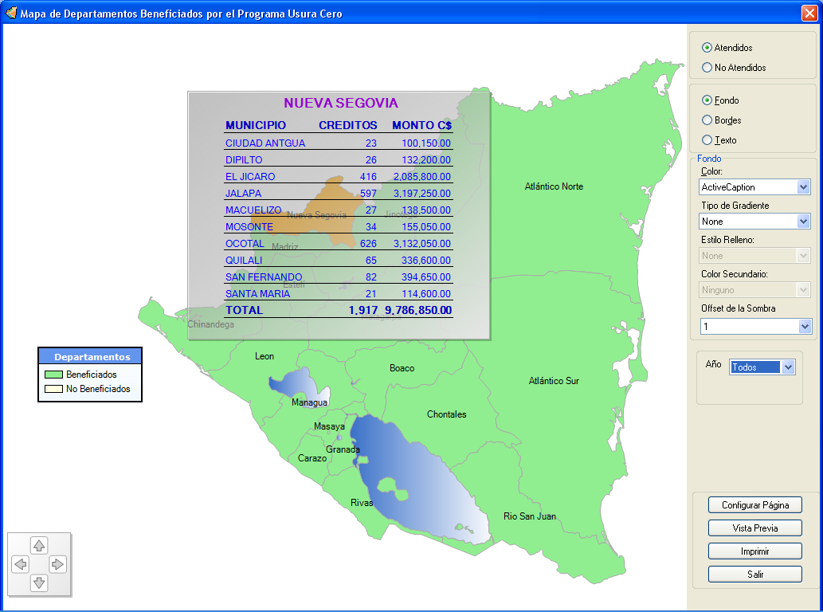

Ilustración Información Mapa Departamentos Atendidos

* 1. **Inf. Geográfica (Mapa Municipios Atendidos)**

**Descripción General**

Permitirá la visualización gráfica de los créditos otorgados en los diferentes municipios del país.

Para ingresar se selecciona la opción “Mapa Municipios Atendidos” del menú horizontal que se muestra a continuación y oprime el botón izquierdo del mouse.

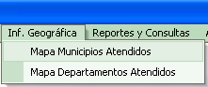

Ilustración Opción Mapa Municipios Atendidos Menú Horizontal

Luego de haber seleccionado la opción deseada aparece el Mapa de Nicaragua mostrando en color verde aquellos municipios donde se han otorgado créditos, como lo presenta la siguiente figura:

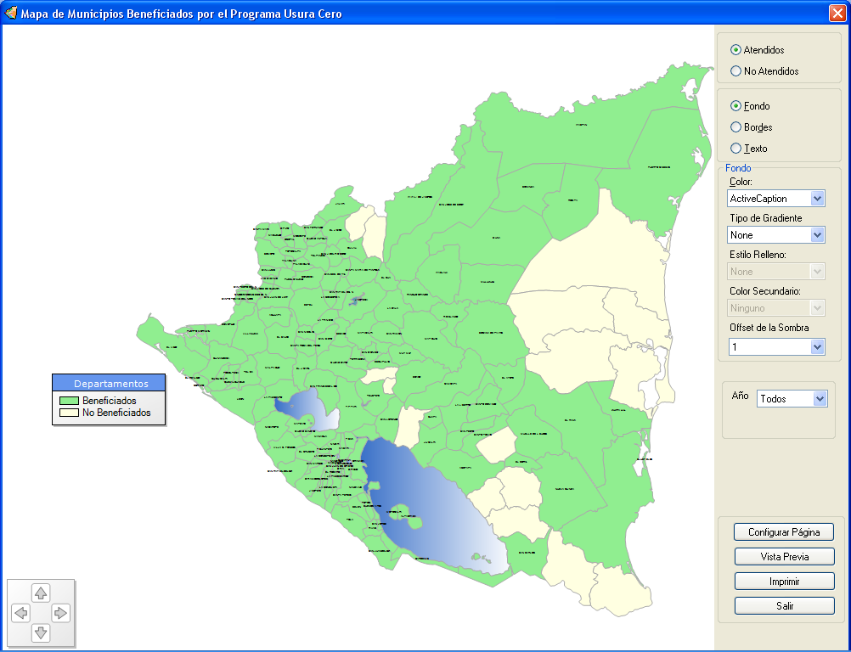

Ilustración Mapa Municipios Atendidos

El sistema permitirá las acciones siguientes:

* Modificar los colores y otras propiedades del Fondo, Bordes y Texto, ya sea de los municipios Atendidos o bien los No Atendidos. Esto se realiza mediante la selección de las diferentes propiedades, que se muestran en la siguiente figura:



Ilustración Propiedades Mapa Municipios Atendidos

Además se permite seleccionar el Año, con el cuales se desea filtrar la información sobre los créditos aprobados ese año o bien Todos.

* Imprimir por impresora el Mapa que se presenta en pantalla.
* Al ubicar el cursor sobre cualquier municipio se presenta como información, el número y monto de los créditos del municipio sobre el cual se desplaza el mouse. Esto se muestra en la siguiente figura:

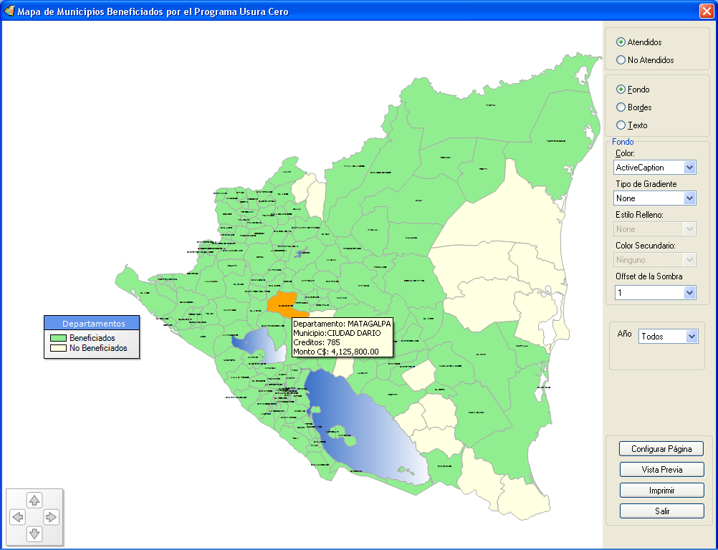

Ilustración Información Mapa Municipios Atendidos

* 1. **Reportes y Consultas**

**Descripción General**

Permite generar listados operativos del módulo de Control de Crédito en dependencia de que el rol del usuario conectado al sistema así lo permita.

Para ingresar se selecciona la opción Reportes y Consultas del menú horizontal que se muestra a continuación y se oprime el botón izquierdo del mouse.

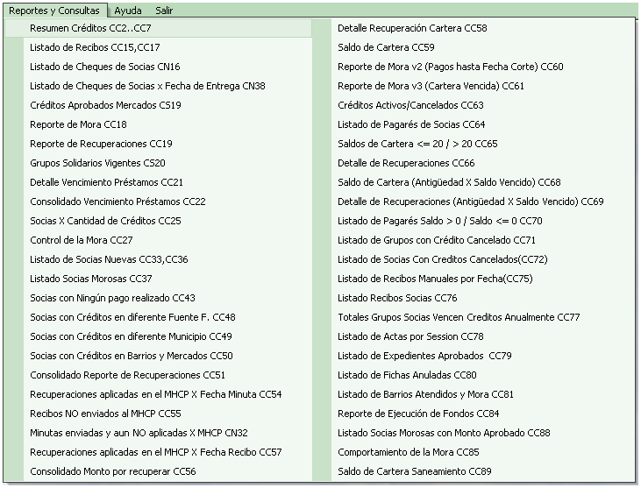

Ilustración Opción Reportes y Consultas Menú Horizontal

Para la generación de cada uno de los informes se presentan pantallas de parámetros de filtro de la información, así por ejemplo para la generación del *Resumen de Créditos* se muestra la pantalla siguiente:

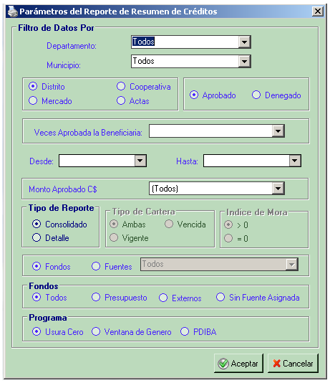

Ilustración Pantalla de Parámetros Resumen Créditos

En ella se debe seleccionar el Departamento y Municipio (Todos o uno en particular), el tipo de crédito, es decir, por distrito, mercados o actas del Comité de Crédito, Créditos Aprobados o Denegados por parte del Comité de Crédito. También las veces que la socia ha sido aprobada.

Además, fechas de corte del informe (desde – hasta).

Podría indicarse también si el reporte es consolidado o de detalle, el tipo de fondo y el programa.

Una vez indicada la información anterior es preciso un clic del mouse sobre el botón Aceptar con lo cual se presenta en este caso el Resumen de Créditos por pantalla (código del reporte CC4) permitiéndose la impresión o exportación del mismo.

Todos los reportes generados por el Módulo de Control de Crédito operan de manera similar a la previamente expuesta en donde se presenta al usuario una pantalla de parámetros que una vez indicados y presionado el botón Aceptar permitirá la generación del listado operativo o del estado financiero.